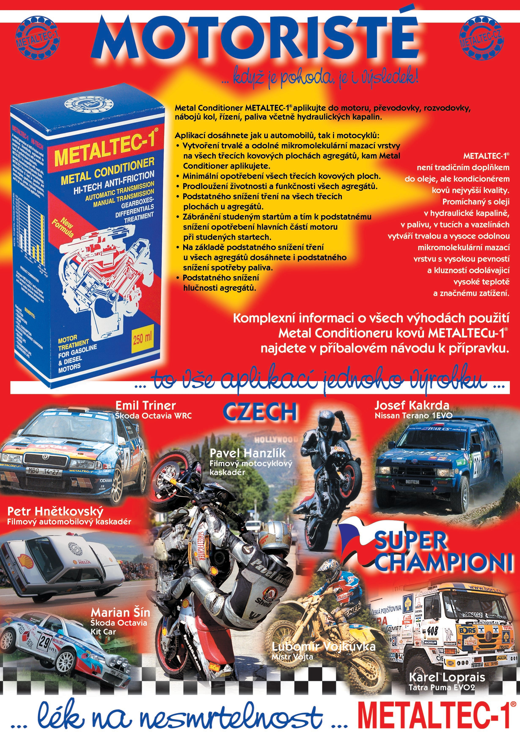

OBSAH:

- Aditiva mazacích olejů - Doc. B. Wiślicki

- Pokuty za klamavou reklamu
  - podklady jsou čerpány z článku Americké federální komise pro obchod - FTC

- Metal Conditioner
  - úvodní část

- Všeobecná charakteristika produktu Metal Conditioneru

- Podklady o výzkumu Metal Conditioneru v Evropě

- Condicioner kovu na syntetické bázi

- Návody a instruktáže pro aplikace Metal Conditioneru - METALTECu-1

- „Bezpečnostní list“ - Metal Conditioneru - METALTECu-1

IV. „Prohlášení o shodě“ - Metal Conditioner - METALTEC-1
podle zákona číslo 22/1977 Sb.

- Tabulka FYZIKÁLNĚ CHEMICKÝCH PARAMETRŮ A ZKUŠEBNÍ METODY u Metal Conditioneru - METALTECu-1 číslo 1. a číslo 2.

- VÝSLEDEK ZKOUMÁNÍ MAZACÍCH VLASTNOSTÍ OLEJŮ MODIFIKOVANÝCH NÍZKOTŘECÍ PŘÍSADOU METAL CONDITIONEREM - METALTEC-1

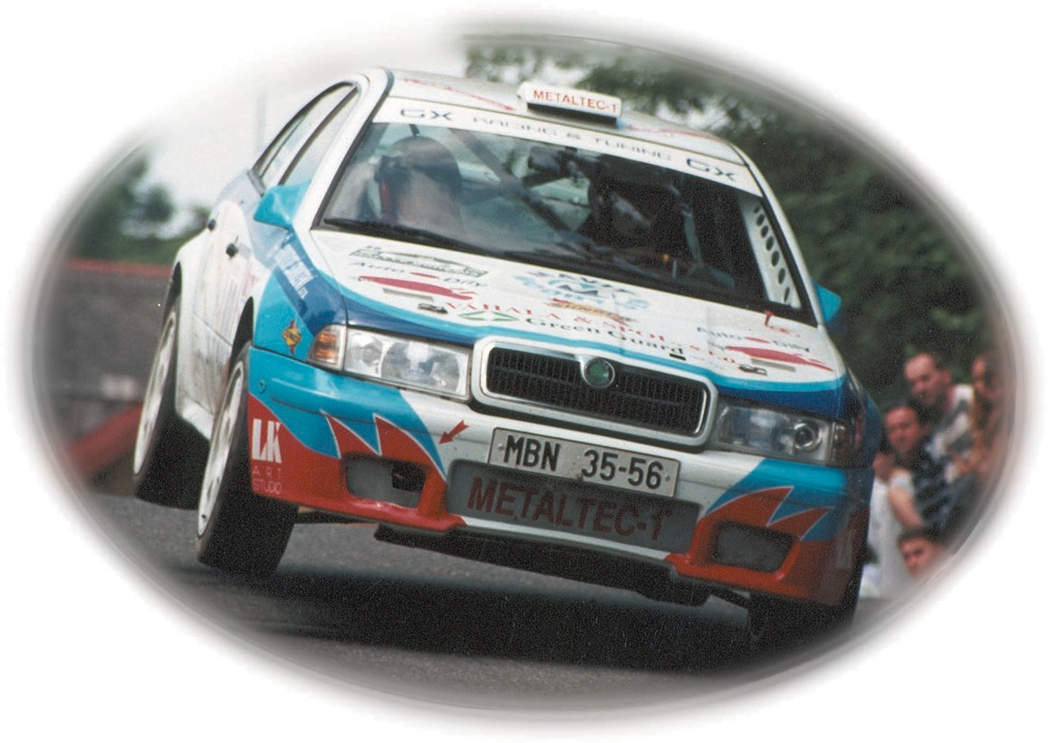

Marian ŠÍN - Jiří KULŠTEJN Škoda Octavia KIT CAR

- 2001-

ADITIVA MAZACÍCH OLEJŮ - PROSÍM PŘEČTĚTE SI POZORNĚ ! ! !

Používání aditiv k mazacím olejům je dlouhou kapitolou historie vývoje mazacích prostřed- ků. Jako obvykle jsou odpůrci i zastánci jejich používání.

Odpůrci používání těchto prostředků tvrdí, že:

- Moderní oleje obsahují veškeré nutné komponenty zajišťující dlouhodobou a spolehlivou práci motorů a součástí vozidel.
- Po přidání přísady o složité receptuře (prověřované v nákladných laboratorních testech, na
zkušebních zařízeních i v provozu) se současně narušuje vzájemná součinnost složek.

Zastánci (a je jich mnoho) tvrdí:

že zatím ještě nebylo nalezeno „ d o k o n a l é “ mazivo, a tedy maziva, která jsou na trhu a jsou doporučována výrobci, je třeba dále „ z d o k o n a l o v a t “.

Doc. B. Wiślicki dělí nabízená a používaná maziva tuzemská a zahraniční do 4 skupin:

- Substance na bázi pravděpodobně nízkopolymerových sloučenin, nejčastěji utajovaného chemick- ého složení. Tyto substance přidané do motorového oleje zvyšují schopnost přenášení zatížení a současně snižují tření, zvyšují viskozitu v teplotě 100o C a zlepšují mycí vlastnosti. Obsah síranového popele se po přidání přísady do oleje CD/SF zvýší z 0,9 % mm do 1,6 i více. Jaké výhody přináší používání výše uvedených přísad? Podle údajů publikovaných státními výzkumnými středisky a potvrzené přímo uživateli, způsobují přísady: snížení spotřeby oleje a kouření vznětových motorů dokonce o 50 %, redukují obsah CO ve spalinách.

- Sirník molibdeničitý – MoS2 je po mnoho let úspěšně používaný v USA a od 80. let v Rusku. Přidaný do oleje způsobuje 3 – 4 násobné zlepšení mazacích schopností – předchází zadření v extrémních pracovních podmínkách. Přísady obsahující MoS2 jsou prodávány pod obchodním označením CHAMPION. V tuzemsku je sirník molibdeničitý používán především v mazacích tucích, určených k mazání kulových čepů, drážkových spojení, čepů výhybek, kloubů a jiných silně namáhaných spojení.

- Roztoky organických sloučenin kovů nebo částečky mědi a jejích kysličníků, cínu, stříbra nebo olova o velikosti 0,01 – 0,1 mm, v koloidním roztoku uhlovodíku. Přísady mědi se začaly masově používat v 80. letech zvláště v Sovětském svazu, kde prožily období úspěchů i neúspěchů. V současné době, po období euforie, nastala no vá etapa – problematikou se začali zabývat vědci, kteří zlepšují jak technologii výroby, tak i způsob aplikace. Mechanizmus působení přísad mědi v mazacích produktech byl prezento ván v mnoha odborných časopisech, vědeckých sympoziích a seminářích (5,6,9,11). Výše uvedené přísady do motorových olejů, převodových a hydraulických olejů byly zkoumány ve Výzkumném ústavu letectva PL a výsledky prokázaly: snížení spotřeby motorového oleje o 35 %, paliva o 6 – 8 %, snížení kouření a hlučnosti a zvýšení komprese ve válcích o 6 – 10 %, a zároveň snažší start motoru v zimě (5,7). I když výsledky zkoušek provedených ve Výzkumném ústavu leteckém byly slibné a posudky několika dopravních podniků byly pozitivní, budí používání přísad mědi nadále určité rozpaky ze strany uživatelů, a proto výrobce tuzemských přísad – firma „Panther Oil“, usiluje společně s rafineriemi u KBN o získání finančních prostředků na provedení zkoušek na větším množství vozidel včetně provozních zkoušek v MZA, za účelem stanovení přínosů v oblasti techniky a ekologie, které by potvrdily účelnost jejich používání. Na základě informací získaných v jedné z dopravních organizací, ek onomický přínos pouze z titulu snížení spotřeby paliva a oleje činí 26 PZL/1000 km provozu. Pokud bychom vzali v úvahu

prodloužení doby provozu mezi opravami a přepočítali ekologické přínosy na zloté, byl by výsledný efekt mnohem vyšší. Pro informaci uvádím, že přísady mědi mají vynikající výsledky v hydraulick- ých soustavách: zvyšuje se životnost spolupracujících elementů o cca 200 %, dochází ke snížení mechanické hystereze o 40 % v zesilo vačích, čerpadlech a hydraulických motorech a současně se zvyšuje účinnost motorů a tlakových čerpadel. Hydraulické oleje s přísadami mědi byly Báňským úřadem PL povoleny k používání v dolech.

Tyto netradiční přísady Metal Conditioneru se velmi osvědčily rovněž v technologických
kapalinách pro obrábění kovů.
- zvyšují životnost řezných nástrojů od 40 do 400 %. V tuzemsku jsou přísady mědi prodávány pod obchodním označením „Panther“ nebo „Seltrans“ - výrobky firmy Panther Oil, nebo pod označením
„Lubrifilm“ od švýcarské firmy.

- Teflonové přísady PTFE jsou vyráběny ve dvou variantách: doplňované (Moton), která vyžaduje doplňování při úbytku oleje nebo jeho výměně, a stálé ( Nulon, Slider ), která se váže na podloží (platerování), při čemž vytváří film o tloušťce 1 - 2mm, který zajišťuje 100 000 km provozu. Dle výsledků zkoušek Výzkumného ústavu leteckého snižují teflonové přísady spotřebu oleje od 20 do 40 % v závislosti na velik osti motoru (40 % - motory W ola), spotřebu paliva do 5 % a snižují opotřebení mechanizmů o více než 50 % . Přísady PTFE nemohou být používány v dvoutaktních motorech vzhledem k jejich rozpadu pod vlivem teploty na fluoro vodík - výjimečně silné korozivní účinky. Přísady PTFE, které vytvářejí stálou vrstvu, by neměly být rovněž používány pro mazání
„horkých“ součástek zařízení, a především výbušných motorů. Biologický rozpad přísad PTFE je nulový - a právě z tohoto důvodu by tyto přísady neměly být používány ve velkokapacitních sys- témech a v systémech, v kterých vznikají větší ztráty. Je třeba vzít v úvahu, že obrábění (broušení) součástí pokrytých stálou vrstvou teflonu je velice ztížené - dochází k „zabíjení“ brusného kotouče. Dalším problémem je fakt, že maziva obsahující PTFE by neměla být spalována ani v pecích speciel- ně k tomu určených - s ohledem na ekologii.

POKUTY ZA KLAMAVOU REKLAMU:

Pokud pozorně sledujeme obsah různých reklamních letáků na nejrůznější přísady a sub- stance, nabýváme dojmu, že jejich používání udělá z motoru „zdroj paliva“ a jeho životnost bude neomezená. Záležitostmi klamavých reklam a neopodstatněných tvrzení se v USA zabývá Americká federální komise pro obchod - FTC (10). V roce 1995 zažalovalo FTC firmu First Brands Corporation, výrobce přísady XEP2 pro motory, za neopodstatněná tvrzení. Po soudním pro- jednání zaplatila výše uvedená firma komisi FTC na ochranu zákazníka jednu z nejvyšších pokut – 880 tis. USD. V červenci a říjnu 1997 výše uvedená komise FTC projednala žaloby proti dvěma hlavním prodejcům prostředků na zlepšení práce motorů, které obsahují teflon (polytetrafluoroetylen
- PTFE). Jedná se o Slick 50, vyráběný firmou Quaker State /Blue Coral a (TM-8) firmy Valvoline/Ashland. Žaloba FTC se týkala toho, že obě firmy přehnaně a bez opodstatnění zdůrazňo- valy výhody, které vznikají přidáním těchto přísad, obohacených PTFE, do konvenčních motorových olejů. V obou případech bylo rozhodnuto jednomyslně. Bylo konstatováno, že sice žádná z firem nepopírala ani nepřiznala přestupek, ale obě souhlasily se zanecháním dosavadních praktik. FTC firmě Quaker State/Blue (Slick 50) vytkla nedostatek důkazů, které by potvrdily reklamní tvrzení, že výhody plynoucí z používání Slick 50 v porovnání s používáním pouhého motorového oleje jsou následující:

- snížení opotřebení motoru o více než 50 %
- prodloužení doby provozování motoru
- redukce toxických plynů ve výfuku
- zvýšení ujetých kilometrů na litr paliva
- zvýšení výkonu motoru

Kromě toho FTC vytkla firmě nedostatečně zdůvodněný argument reklamy, že jednorázové použití Slick 50 bude snižovat opotřebení motoru po dobu ujetí vzdálenosti 50.000 mil a že tento prostředek je používaný ve velkém množství vládních vozidel. Nebyl uznán argument firmy, že existují testy, potvrzující snížení spotřeby a že v rozporu se skutečností bylo prezentováno, že motor bez Slick 50 při startu nemá žádnou ochranu, čímž dochází k jeho předčasnému opotřebení. Podobné výtky se týkaly firmy V olvoline/Ashland (TM-8). Jedna z výtek se týkala reklam v rozhlase, časopisech, letácích a reklamy na Internetu, které přesvědčovaly, že (TM-8) poskytuje dvojnásobnou ochranu motoru při vysokých teplotách, že prodlužuje čas provozování motoru, zlepšuje spotřebu paliva a jednorázové přidání stačí na 50.000 mil. I když firma Valvoline nepolemizovala s výtkami FTC, ve věci Slick 50 (60 % trhu) byla svedena bitva. Firma vydala v průběhu 5 let cca 1/2 milionu USD nazkoušení a vědecké zdůvodnění svých tvrzení. Za účelem zpochybnění těchto názorů povolalo FTC 7 expertů, v tom 5 technických expertů, 1 experta marketingu a 1 ekonomického experta. Výsledkem tohoto klání byl rozsudek týkající se obou firem, zakazující užívání jakýchkoliv tvrzení týkajících se provozu motoru po aplikaci výrobků těchto firem až do chvíle získání kompetentních a důvěryhodných důkazů pro tato tvrzení. Tento rozsudek se týká rovněž všech ostatních firem, vyrábějících produkty obohacené PTFE. Jaká byla reakce obou firem? Reklamy, reklamní materiály a obaly byly změněny, složení výrobků, výroba a marketing zůstaly téměř beze změny. Oficiální prohlášení firmy Valvoline znělo: „Abychom se vyhnuli ztrátě času a nákladům na soudní výlohy, věříme, že v zájmu jak spotřebitelů, tak i v zájmu firmy je podepsání dohody . Současně budeme pokračovat ve zkouškách, které by měly potvrdit dosavadní argumety“.
Firma Quaker State přiznává, že v této situaci je nejvýhodnější podepsat dohodu a současně rozšířit nabídku přípravou dalších verzí Slick 50 pro jiná použití. Kromě toho firma věnovala 10 mln USD na náhrady škod placené formou rabatů, kuponů atd. těm, kteří dříve koupili výrobky Slick 50. Firmy Valvoline a Quaker se přidaly k dobrému společenství jiných firem, proti kterým FTC vystoupila s žalobou: Jsou to mezi jinými Exxon, Amoco, Sun Co., a Unacal, zažalované za připisování přehnaných výhod jejich vysokooktanovým benzinům.
Tento rozsudek neodradil další výrobce produktů zlepšujících práci motorů – vznikla skupina výrobců podobných produktů právě na bázi PTFE, zatímco jejich spotřebitelé mají větší důvěru ke svým zkušenostem než k tvrzení FTC.

METAL CONDITIONER - ÚVODNÍ ČÁST:

Novodobé technologie - stroje pokroku,
díky nim člověk začal dobývat kosmos, ale vždy se vrací zpátky na zem, aby zde sám zrealizoval své plány a zvítězil svůj trvalý závod jako na antických sportovních arénách. Závod lidí a technologie, tak bylo vždy od počátku našich dějin, válka ze silami přírody,poznávání jejich tajemství konstruovaného dle přírodního řádu, kde stroje využívají přirozené vlastnosti tření, které jak se potvrdilo způsobí potom velké potíže. Naše příroda je ve svých formách pokladnicí a jak se ukázalo i matkou vynálezu. Ve společné naší civilizaci oleje a maziva jak živočišné, tak minerální a syntetické, jsou schopné v různém stupni redukovat tření, usměrňovat práci zařízení a strojů a tím prodloužit jejich dočasné využití. Konvenční olej jenom pokrývá povrch kovu přičemž nemůže úplně zabránit zadření třecích mechanismů pracujících v extrémních teplotách při vysoké mechan- ické zátěži stroje. Pod mikroskopem můžeme lépe vidět, že dva spolupracující povrchy kovů se přímo dotýkají - třou. Při překročení kritické teploty vlivem tření dochází k porušení chránící olejové vrstvy kde dochází ke smíšenému tření, které je doprovázeno v posledním ef ektu zadřením pracujícího mechanismu. Tento problém byl zk oumán a řešen v laboratořích olejářských koncernů, ale výsledky výzkumu se ukázaly pouze poloviční. Jen pro ilustraci. Doplněk PTFE spolu s olejem tvoří pouze tenkou ochranou vrstvu, která rychle podléhá zničení. Na trhy s automobilovými doplňky přišly mimo jiné produkty s PTFE., které sice řeší prakticky hodně problémů, ale ve své skutečné podstatě při jejich použití, nezabraňují zanesení olejových filtrů ani olejových kanálů, které ve své podstatě má konečný efekt - z v ý š e n í v z r ů s t u t ř e n í .

Oleje s produkty PTFE prokazatelně obsahují větší částice než deklarují vlastní výrobci preparátu. Aby uvedené částice PTFE - teflonu mohly dokonale přilnout na povrch třecích ploch v motoru, musely by být částice ještě více rozdrobeny! Z důvodu toho, že hranice rozměru částic PTE - teflonu se pohybují v rozměrech od 5 do 100 mikronů, efektivnost tohoto preparátu je vysoce negativní, lépe řečeno vůbec žádná!

Myslelo se, že v technice mazání jsme došlo v 70-tých letech již za hranice našich možností.

Ale pozor ! Byl vynalezen produkt
Metal Conditioner, 100% syntetický doplněk. Do oleje? Ne ! Není to doplněk do oleje, ale zušlechťovač kovu. Účinnost
tel-negativních zkušeností s doplňky do olejů - rozhodně rozhodli zvrátit celou situaci a vyrobit prostředek ne do oleje, ale na kov. Tak vznikl produkt Metal Conditioner.
Radikálně zmenšující tření, neobsahující teflon ani žádné jiné stálé částice, které tvoří odpornou ochrannou vrstvu na dvou spolupracujících površích kovů, redukující teploty, prodlužující vlastní využití strojů v práci v nejtěžších pracovních podmínkách. Metal Conditioner je mísitelný s naftou, olejem, syntetickými i minerálními oleji i jinými mazivy. Tvoří chemickou vysoce odolnou bariéru, která účinně brání vzniku koroze, usazenin a zplodin při napalování karbonů. Většinou můžeme vidět, že Metal Conditioner proniká přímo do povrchu mikrokovu, kde se přímo spojuje a s nim vytváří novou povrchovou odporovou vrstvu vůči třecím plochám. Metal Conditioner trvale zachovává své vlastnosti i v extrémních podmínkách. Proto také byl přece vyroben !
Nízký k oeficient tření, nízká teplota při provozu každého motoru je to, co zabezpečuje jeho bezhavarijní provoz. Tyto představené úkazy jsou prezentované hodnoty zkušeností s části kovů folii s příměsí Metal Conditioner. Zjištěné malé množství kovu v oleji svědčí o tom, že je zabezpečena značně prodloužená životnost motoru. Redukce tření , snížení teploty zabezpečí vzrůst síly a tím dochází ke snížení spotřeby paliva. Testy, které byly provedeny u výrobců motorů ukázaly a potvrdily vzrůst síly motoru v rozmezí od 2 do 3% při stejné spotřebě paliva.

Technologické výzkumy a závody jsou nejčastěji realizovány ve vojscích.
Jejich cílem je a musí být vítězit !
Vítězství bez ztrát na životech, zbraních a bojové technice !
Prostředkem pro toto vítězství je Metal Conditioner

Metal Conditioner prošel všemi náročnými výzkumnými testy.
Například:
Škoda Favorit pracovala 35 minut po jeho aplikaci bez oleje a neztrácel na síle motoru ani na jeho výkonu. Ukázka pro GŠ AČR ve vojenském výcvik ovém prostoru Jince v roce 1999. Metal Conditioner je plně využíván jako nejlepší konzervační prostředek a mazivo do palných zbraní, děl od 105 mm po samopal. Svůj přívlastek získal v podmínkách pouště, kde hrdě obstál a potvrdil svoji kvalitu a účinnost. Metal Conditioner dokáže plně ochránit všechny motory před tak zvaným studeným startem . Molekulární povrch Metal Conditioneru zabraňuje korozi i když se do oleje dostane slaná mořská voda. Metal Conditioner snižuje spotřebu energie. Obstál v nejtěžších zatěžkávacích podmínkách a tím vzrostla důležitost Metal Conditioneru .

5

Je to neuvěřitelné, že Metal Conditioner je možno použít všude tam, kde je potřeba zabezpečit snížení součinitele tření. Metal Conditioner upravuje vůle, prodlužuje životnost strojů a zařízení, též plně zabezpečuje ochranu strojů a zařízení před vážnějšími poškozeními a haváriemi.
Použitím Metal Conditioneru se prokazatelně redukují náklady na
energie, údržby a opravy, ale především se snižují náklady na investice do nového zařízení. V jedné rafinérii analýza použitého oleje u technologií vykázala prudký pokles odpadu drobných částic mědi po aplikaci Metal Conditioneru . Podobné ef ekty byly zaznamenány i v jiné firmě, kde při provádění testu na jiném motoru po aplikaci Metal Conditioneru v čase testu je zaznamenáno, že při sledování paliva v motoru diessel došlo ke značnému snížení spotřeby paliva z 545 na 411 galonů za jednu hodinu. Ve dvoustupňovém k ompresoru používaném v cementárně Metal Conditioner snížil svoji provozní teplotu z 220 na 195 stupňů F.
Metal Conditioner velmi rychle přešel i do sportu. Metal Conditioner užívají jak amatérští řidiči tak
i profesionální závodníci. V letech 1998-2001 byl Metal Conditioner uznaný jako
prostředek nového typu mazání používaný i v automobilovém a motocyklo vém sportu v České republice. Motor závodního vozu s aplik ovaným Metal Conditionerem byl po celou závodní sezónu v provozu bez jakýchkoliv zásadních oprav. Po skončení závodní sezóny a rozebrání motorů i jiných agregátů bylo mechaniky zjišťováno a konstatováno minimální opotřebení jednotlivých částí ústrojí a motory podávaly po celou sezónu maximální výkony.

Tady není čas na experimenty ,ve hře jsou vždy velké částky peněz.
A jakou sehrává úlohu Metal Conditioner?

Na nákresu je vidět, že METALTEC-1 umožnil vzrůst síly motoru u závodních vozů. Společně se speciálním olejem pro závodní motory je použit METALTEC-1 v motoru, převodovce, diferenciálu, v ložiskách a také ve všech zařízeních servisních.

Piloti vozů praví : "Tento produkt pracuje tak, jak deklaruje výrobce".
„Metal Conditioner - METALTEC-1 je jednička“. Ptáte se kdo ?

S Metal Conditionerem METALTECem-1 pracují i takové honosné firmy v České republice jako je firma MOTOR-DESING, Ing. Jiří ŠMAT, firma TUAREG racing, s.r .o., Josef KAKRDA, firma TOP racing, s.r.o., Lubomír Vojkůvka, ŠERCL TUNING - MOTORSPORT a další.
Piloti Josef Kakrda, Emil T riner, Karel Loprais, T omáš Vavřinec, Marián Šín, Lubomír Vojkůvka, Roman Nakládal i další např. autokrosař Petr Furst, Moravec přezdívaný Saigon, automobilový závodník Jaroslav Roubíček, Jiří Kunc ……… Jmenujeme jen Ty nejlepší z nejlepších.
Metal Conditioner MET ALTEC-1 doporučujeme každému řidiči, do každého auta. Opravdu je vynikající! Metal Conditioner METALTEC-1 Vám prodlouží životnost motoru, převodovky, rozvodovky i ložisek v nábojích kol o polovinu jejich života.

METALTEC-1 n e o b s a h u j e teflon ani jiné pevné částice ! ! !

VI. VŠEOBECNÁ CHARAKTERISTIKA PRODUKTU:

Metal Conditioner není tradičním doplňkem do oleje Oil T reatment. Je 100% čistou syntetickou tekutinou, která neobsahuje žádná pevná tělesa (jako například přísady na bázi teflonu, kovů, mědi nebo olova), je prostředkem pro zušlechťování kovů nejlepší jakosti, neměnící plastické vlastnosti kovů, působící na bázi syntetických derivátů uhlovodíků, chránící kovy stálou syntetickou molekulární vazbou Adaptive Molecular Technologies, s obsahem inhibitoru koroze.
Charakterizuje se velkou molekulovou hmotností, vysok ou chemick ou a termick ou stabilitou, nezapočítává se do skupiny nebezpečných výrobků, neobsahuje škodlivé složky zahrnuté americkým seznamem 40CFR Section 261, ani žádná rozpouštědla s nízkou molekulovou stabilitou, zmenšuje oxidační schopnost kovů. Produkt splňuje požadavky normy MIL-L-63460D.
Metal Conditioner si nachází své široké uplatnění v automobilovém sportu, v automo - bilovém průmyslu, v letecké a kolejové dopravě, v autobusové dopravě i v ostatním průmyslu (ve vyspělých zemích se užívá více než 10 let do převodových skříní, hydrauliky, obrábění, chladících kompresorů, klimatizací, kompresorů, ložiskových soustav i v dalších provozech a zařízeních). Je určen pro čtyřdobé benzinové (dvoudobé) motory, naftové motory, převodovky, rozvodovky a další mechanismy. Nevyžaduje žádné zvláštní podmínky pro jeho aplikaci. Metal Conditioner je možné používat do nových i starších motorů včetně ostatních mechanismů bez ohledů na jejich stupeň opotřebení.
Metal Conditioner se molekulárně váže s chráněnou třecí plochou kde vytváří na všech rotačních a třecích stěnách mikromolekulární ochrannou vrstvu. Ve své struktuře je tekutý. Neucpává filtry ani olejové kanálky. Promíchaný s olejem vytváří trvalou a odolnou mikromolekulární mazací vrstvu s vysok ou pevností a kluzností odolávající vysoké teplotě a značnému mechanickému zatížení, zabraňuje suchému tření (studenému startu). Vlivem cirkulace olejových náplní se Metal Conditioner dostává na kluzné a třecí plochy, kde okamžitě vytvoří mikromolekulární vnitřní ochrannou strukturu a vnější ochranný film.
Metal Conditioner je smíchatelný se surovou naftou, benzínem, všemi oleji jak syntetickými,
tak i minerálními, hydraulickými tekutinami, stálými vazelínami i vazelínami grafito vými.

Metal Conditioner p ů s o b í ihned po jeho aplikaci!

Metal Conditioner byl testován:
- Ve vojenských výzkumných laboratořích.
- Prošel všemi náročnými výzkumnými test.
- Byl testován na zbraních, v tancích i v ostatních bojových vozidlech.

Všechny testy a výsledky potvrzují deklarované vlastnosti Metal Conditioneru.
Technologické výzkumy a závody jsou nejčastěji realizovány ve vojscích.
Jejich cílem je a musí být vítězit !
Vítězství bez ztrát na životech, zbraních a bojové technice !
Prostředkem pro toto vítězství je i Metal Conditioner.

POUŽITÍ NA ZBRANĚ:
- V ARMÁDĚ
- V POLICII
- U VÝROBCŮ ZBRANÍ
- V BEZPEČNOSTNÍCH AGENTURÁCH
- U STŘELECKÝCH TÝMŮ
- V MYSLIVOSTI

Metal Conditioner je schválený výrobek pro používání v automatických zbraních, samopalech a útočných zbraních.
Metal Conditioner se plně doporučuje k aplikaci do palných zbraní, pistolí, pušek, poloau- tomatických a automatických zbraní, brokovnic všech kalibrů, dále pro všechny lehké a těžké zbraně, samochodná děla a tanky.
Metal Conditioner je vysoce účinný prostředek s mazacími a antikorozními účinky, které vysoce snižuje tření mezi všemi se pohybujícími částmi třecích ploch u zbraní. Plně se váže molekulárně s povrchem kovů, mění charakter lepšího snižování tření než jakýkoliv olejový film.

Účinnost Metal Conditioneru na zbraních:
- Zvyšuje úsťovou rychlost střely o 41 stop (1 stopa = 30,48 cm) za vteřinu
- Zvyšuje přesnost střelby o 11%
- Napomáhá v předcházení zablokování mechanismů zbraní.
- Snižuje opotřebení mechanismů zbraní
- Snižuje účinky koroze, uhlíku a nanášení olova - poskytuje účinnou ochranu proti korozi.
- Poskytuje vysoký rozsah tepelné ochrany zbraní.
- Zůstává na kovu po opakované střelbě
- Je vysoce koncentrovaný a dlouhodobě stálý.
- Jako nejlepší konzervační prostředek a mazivo do palných zbraní, děl od 105 mm po
samopaly a pistole.
- Získal svůj přívlastek nejtěžších bojových a testovacích podmínkách, kde hrdě obstál
a potvrdil svoji účinnost a kvalitu.
- Nevyžaduje žádné zvláštní pracovní postupy pro jeho aplikaci.

Upozornění:
- Provádí se ošetření venkovních a vnitřních ploch kalibrů hlavní až po jejich důkladném vyčištění.
- Aplikuje se tak, že se nanese velmi tenký film na všechny součásti zbraně pro zabezpečení
jejich ošetření a konzervaci.
- Před střelbou je nutné otřít zbraně do sucha-plynové komůrky, vnitřní plochy kalibrů zbraní.
- Po výstřelech dosti značného množství nábojů za sebou dochází k rychlému zahřátí hlavně a Metal Conditioner se musí znovu otřít do sucha. Přesto nedochází ke ztrátě jeho mazacího konzervačního účinku.
- Pro skladování zachovejte tenký film Metal Conditioneru na povrchu kovů zbraně pro zabezpečení její stálé ochrany a konzervace.

NÁVOD PRO APLIKACI METAL CONDITIONERU na zbraně:
- Proveďte rozborku zbraně a odstraňte vrstvy vazeliny, karbonů i nečistot.
- Naneste Metal Conditioner na vnitřní a vnější plochy včetně hlavně a všech mechanizmů (Je dostatečná jenom velmi tenká vrstva, která proniká do povrchových molekulárních vazeb materiálu). Pokud je výrobcem stanovena k funkčnosti zbraně vazelína, pak se Metal Conditioner rozmíchá ve stanoveném poměru do určeného tuku a nanáší na stanovená místa až po ošetření povrchu čistým Metal Conditionerem. Použití vazelin nedoporučujeme u závěrů mauserovy konstrukce a podob - ných, kde zpravidla tuk v mrazu znemožňuje spolehlivou činnost. Metal Conditioner u loveckých, sportovních i služebních zbraní tuk plně nahradí. Konkrétní podmínky doporučujeme s námi konzultovat. Tyto práce je optimální a nejekonomičtější provést cca 24 hodin před použitím zbraně. Vhodné je používání syntetických (nesavých) tkanin. Během této doby může být zbraň jak ve složeném (činnost povrchové vrstvy Metal Conditioneru při kontaktu součástek není narušena), tak v rozloženém stavu. Takto ošetřenou zbraň je možno použít bez otírání mechanismů i hlavně (zbraň ošetřena Metal Conditionerem nepotřebuje dekonzervaci). Po výstřelech a zahřátí zbraně je nutné Metal Conditioner otřít ze zbraně, neztratí se tím účinnost Metal Conditionereu . Doporučujeme Vám prověřit zbraň způsobem nastřelením.

- Při dlouhodobější přestávce používání zbraně je vhodné ji vyčistit (podstatně jednodušší, neboť na Metal Conditioner se všechny nečistoty a karbon neusazují) a pro ochranu během dlouhodobého skladování nanést tenkou vrstvu na k ovové části. naneste na vnitřní a vnější plochy včetně hlavně a všech mechanismů po vyčištění. Dostatečná je velmi tenká vrstva. Po vypálení potřebného množství dávek pro zahřátí zbraní je možné Metal Conditioner otřít ze zbraně, aniž by se ztratil lubrikační efekt. Nechte tenkou vrstvu na všech kovových částech pro ochranu během dlouhodobého skladování. Metal Conditioner je výrobek, který splňuje požadavky normy MIL-L-63460D.

Všeobecné základní výhody Metal Conditioneru:
- Trvale zachovává své vlastnosti i v extrémních podmínkách.
- Je mísitelný s naftou a benzínem, olejem, syntetickými i minerálními oleji i jinými mazivy .
- Nízký koeficient tření, nízká teplota při provozu každého motoru po aplikaci Metal Conditioneru je to, co zabezpečuje jeho bezhavarijní provoz.
- Tvoří chemickou vysoce odolnou bariéru, která účinně brání vzniku koroze, usazenin a zplodin při napalování karbonů. Většinou můžeme vidět, že proniká přímo do povrchu mikrokovu, kde se přímo spojuje a spolu s ním vytváří novou povrchovou odporovou vrstvu vůči třecím plochám.
- Redukce tření, snížení teploty zabezpečí vzrůst síly a tím snižuje spotřebu paliva.
- Snižuje hlučnost o 2,5 - 4 dB , vibrace, pracuje za vysokých teplot.
- Laboratorně zjištěné malé množství kovu v oleji svědčí o tom, že je zabezpečena značně prodloužená životnost všech motoru a agregátů.
- Je doplněk, který radikálně zabezpečuje prodloužení života a tím vlastního využití strojů v práci v nejtěžších pracovních podmínkách.
- Tyto představené úkazy jsou prezentované hodnoty zkušeností s části kovů folii s příměsí Metal Conditioneru.
„Proto také byl přece vyroben“

Testy, které byly provedeny i v České republice potvrdily:
- Že dochází ke vzrůstu síly motoru v rozmezí 2% až 3% při stejné spotřebě paliva.
- Chemickou cestou dotěsňuje motory a tím zvyšuje komprese, má podstatný vliv na vzrůst
výkonu motorů.
- Dokáže plně ochránit všechny motory před takzvaným studeným startem.
- Že molekulární povrch, který vytvoří zabraňuje korozi i když se do oleje dostane slaná mořská voda.
- Podstatně snižuje spotřebu energií.
- Zmenšuje spotřebu pohonných hmot a olejů o 6 - 11 %
- Nezvyšuje objem toxických látek ve výfukových plynech, ale naopak snižuje znečištění ovzduší a prostředí.

Je neuvěřitelné, že jeden jediný produkt:
- Je možno použít všude tam, kde je potřeba zabezpečit snížení součinitele tření.
- Upravuje vůle, prodlužuje životnost strojů a zařízení, též plně zabezpečuje ochranu strojů a zařízení před vážnějšími poškozeními a haváriemi.
- Použitím Metal Conditioneru se prokazatelně redukují náklady na energie, údržby a opravy, ale především se snižují náklady na investice nového zařízení.

Další užití Metal Conditioneru:
- Metal Conditioner z vojenské oblasti velmi rychle přešel i do sportu.
- Metal Conditioner užívají jak amaterští řidiči tak i profesionální závodníci.

Investice do Metal Conditioneru se všem vrátí v několika směrech:
- Vozidla spotřebují méně paliva, oleje a maziva
- Součásti motoru, převodovky, rozvodovky, přídavné rozvodovky, redukce, čerpadla paliva,

vstřikovače paliva, ventily motoru, kompresory, hydraulika i ostatní technické součásti vozidel tzn. řízení, kulové čepy, ložiska atd. vydrží déle, vyžadují menší údržbu a ošetřování tzn. snížení investic.
- Zbraně, vozidla a bojová technika budou vždy připravena k boji.
- Zbraně se budou snadněji čistit a tak je možné ušetřit stovky hodin lidské práce pro realizaci výcviku.
- Zbraně vydrží déle, protože se nebudou opotřebovávat, zadírat a korodovat.
- Nemusí být aplikován na zbraně a bojovou techniku denně. Poměry frekvencí aplikací na zbraně,
bojovou techniku a technické vybavení jsou několikráte nižší.
- Pokud je začleněn do běžného rozvrhu údržby zbraní, vozidel, bojové techniky a technického
vybavení, není třeba žádná speciální údržba a ani žádná speciální obsluha.
- Je vysoce koncentrovaný a dlouhodobě stálý, vyhovuje krátkodobému a dlouhodobému skladování.

P O Z O R !
V případě použití Metal Conditioneru je třeba vyměňovat oleje v agregátech dle návodu daných
výrobců, i přesto Metal Conditioner v technologiích zůstává.

METAL CONDITIONER - ÚVODNÍ ČÁST - VÝZKUM

Ze studie literatury a výzkumu vyplývá, že do skupiny „A“ se započítávají látky s neob- jeveným chemickým složením například Metal Conditioner MET ALTEC-1 i jiné možné Conditionery. S velk ou pravděpodobností je možné předpokládat, že se jedná o velmi subtilně vybraný mazací přísady typu EP, obsahující fosforové, sírové nebo chlorové sloučeniny, obohacené dodatečně kyslíkem, cínem, bórem, selenem a jinými složkami. Jeho pravděpodobné působení spočívá v polykondenzaci na zadírajících se kovových plochách. Reaguje s k ovovým podkladem, zvláště aktivně za zvýšené teploty v procesech tření. Díky difúzi složek těchto přísad do WW vznikají na k ovové ploše ochranné vrstvy fosforečnanů, sirníků apod. Tímto způsobem se získává zároveň silná ZWG, díky chemické sorbci a dodatečném zabezpečení v podobě difúzní vrstvy. Takto vytvořená ZWG se vyznačuje velkou odolností proti přenášení mechanických zatížení a zvýšené teplotě, má snížený součinitel tření a zvýšenou odolnost proti opotřebení a zadření.
Do skupiny „B“ přísad je možné započítat:
- látky anizotropní spojitosti tj. mající vrstevnou strukturu například grafit, sirník molibdeničitý
nebo wolframový a jiné přísady.
- látky s malou vnitřní spojitosti například měkké polymery (např. teflon/ a měkké kovy tj. měď,
zinek, olovo a jiné přísady obyčejně v práškovité podobě.
Ze všech anizotropních látek se nejčastěji používá grafitový sirník molibdeničitý MoS2. Typický příklad takové přísady je CHAMPION obsahující jak o hlavní složky MoS2 a druhou složku aktivovanou genero vaným teplem na zadírajících se k ovových plochách, očisťuje je od zplodin rozkladu oleje a tím umožňuje dobrou sorpci MoS2. Tímto způsobem v důsledku fyzické adsorbce a chemické sorpce způsobené chemickou reakcí sírových ionu s atomy kovu vzniká tenká vrstva velmi silně spojená s kovovou plochou. Po vzniku této tenké vrstvy pak následuje vyplnění prohloubenin a nero vnosti částicemi sirníku molibdeničitého až do chvíle, kdy začne klouzání (tření) mezi částicemi MoS2. Vytvořená tenká vrstva má dobré adsorpční vlastnosti a v důsledku tohoto částice oleje jsou silně přitahovány a vytvářejí trvalý mazací film jenž zlepšuje podmínky fungování třecího uzlu a tímto se zvětšuje jejich trvanlivost.

Snížení tření a opotřebení spolupracujících ploch konající se za podmínek okrajo vého mazání, je možné také tvořením ZWG - jako důsledek zavedení do třecího uzlu submikronových velikostí kuličkových částic teflonu, například polytetrafluoretylénu /PTFE/.
Mechanismus působících přísad PTFE je různý podle chemické struktury a fyzicko-
-chemických vlastností částic. Z hlediska cho vání částic PTFE na kovových plochách se rozlišují jeho dvě skupiny /31/.

1°- částice PTFE trvale nabité kladně 2°- částice PTFE elektricky netečné Přísady PTFE prvního typu jsou elektricky kladně nabité, důsledkem elektrostatického působení jsou přitahovány ke kovové ploše a dochází k fyzicko-chemické vazbě PTFE - kov. Částice PTFE adsorbované v podobě tenkých vrstev dvou třecích kovových plochách, většinou mají velikost větší než rozměry mikronerovností na po vrchu třecích ploch. Za silného zmenšování vzdálenosti mezi plochami spolupracujících dílů například plocha mikronerovnosti špička - špička, částice PTFE podléhají rozválcování. Dochází k vytmelení plochy. Vzniklé tenké vrstvy mají velk ou přilnavost a jejich odstraňování je možné pouze cestou stírání - broušení.
PTFE v přísadách druhého typu není schopný tvořit na spolupracujících dvou kovových plochách vrstvy se dříve popsanou trvanlivosti. Používaný PTFE je elektricky netečný, proto je slabá adsorpce na kovových plochách. Tyto přísady působí tak, že dochází k mazání vrstvou PTFE (situačně a občasně) mikroprostorů spolupracujících ploch zbavených vrstvy mazacího filmu. V třecích uzlech plní úlohu kuličkových ložisek. Ke tření dochází ve spoji KOV - TEFLON - KOV. Nedostatkem tohoto typu přísad je otázka spojená se zacpáváním filtrů a nemožnost používání v teplotách vyšších než 210°C - ztráta vlastnosti. Kromě toho v důsledku usazování na třecích plochách omezuje odvádění tepla z třecích uzlů. Zejména tyto nedostatky prakticky vyřazují možnost jejich použití k modifikaci pracovních podmínek třecích uzlů ve spalovacích motorech.
Kovové přísady se jeví jako stabilní struktura kovu nebo kovových slitin. Používaná například americká přísada R-2000 je to emulze mikročástic /5:15 mm/ v uhlovodíkové tekutině. Uskutečňuje se myšlenka tvrdého mazání. Tato k ompozice za podmínek e xterních zatížení (teplot pokrývá kovovým filmem spolupracující plochy ) do voluje udržovat její trvalé rozměrové tolerance a zabraňuje opotřebení.
Skupinu C zastupují kovové přísady jež se jeví jako emulze kovových slitin nebo roztoku k ovových organických sloučenin v uhlovodíkové tekutině nebo kysličníků měďnatých v kyselině olcinové (CuO i jiné) v glycerinu (nebo odvozenin). Příkladem může být SURM. Za okrajových podmínek částice Cu jsou selektivně přenášeny z emulze na třecí plochy, které se chemicky a fyzicky modi - fikují - strukturně. Samo-organizují se 1 : 2 mm měkká tenká vrstva Cu na třecích plochách, které přináší výše popsané výsledky.

METAL CONDITIONER NÍZKOTŘECÍ DOPLNĚK METALTEC-1

Jak vypadá na základě výše uvedeného výkladu intenzita velmi kladného působení METALTEC-1
pro zlepšování pracovních podmínek třecích uzlů ve strojích a zařízeních?
Popis jevu:
- Charakteristika fyzikálně-chemických vlastností METALTECu-1:
METALTEC-1 je plně syntetický tekutý výrobek, který se snadno rozpouští v syntetických olejích i v jiných kapalino vých tekutinách. Skládá se ze syntetických uhlo vodíků, halogen deriva- tových uhlovodíků, inhibitorů koroze a jiných netradičních dodatků snižující bod tuhnutí. Charakterizuje se velk ou molekulo vou hmotností, vysok ou chemick ou a termick ou stabilitou. Nezapočítává se do skupiny nebezpečných výrobků. Neobsahuje škodlivé složky zahrnuté americkým seznamem 40CFR Section 261 a neobsahuje rozpouštědla s nízkou molekulovou stabilitou.
Snižuje oxidační schopnost kovů.

Má níže uvedené fyzikálně-chemické vlastnosti:
- bod vzplanutí /°c/ 210
- spalovací teplota °C/ 235 minimálně
- teplota samovznícení /°C/ 380
- teplota tuhnutí /°C/ - 43
- teplota kalení /°C/ - 32 (bod zákalu)
- kinematická viskozita X při 40°C 39,03 cSt
X při 100°C 5,63 cSt

- číslo kyselosti 0,25
- měrná hmotnost 1 142 kg/m3
- barva D1500 ASTM 3,5
(Fyzikálně-chemické parametry a zkušební metody viz. příloha č.1, tabulka)

- Mechanismus působení METALTECu-1:
METALTEC-1 po přidání do oleje vytváří roztok jehož částice se mohou volně přemísťovat a vnikat do mikropórů povrchu kovu. Částice METALTECu-1 mají vysoký dipólový moment, proto v důsledku fyzické sorbce vytvářejí velmi trvalou okrajovou vrstvu odolnou proti působení nadměrného zatížení a teplotě. Kromě toho částice METALTECu-1 v důsledku aktivované sorbce modifikují vlastnosti při povrchové vrstvě třecích dílů, čímž se tvoří vysoce kondenzovaná tenká vrstva /ZWG/ - výkres 27. - jež se charakterizuje velmi dobrými mazacími a protiopotřebujícími se vlastnostmi. Tato tenká vrstva se charakterizuje velk ou stabilitou, která je vysoce odolná proti působení vysokých teplot a chrání kovovou plochu proti korozi /4/.

Výkres 28. Model třecího uzlu:
- mazaného olejem bez METALTECu-1
- mazaného olejem s doplňkem METALTEC-1
1,2 - třecí díl
- - vrstva mazacího prostředku
- - náhradní okrajová vrstva vytvořená následkem aktivované chemosorbce 5 - vlastní okrajová vrstva
6 - náhradní okrajová vrstva vytvořená následkem fyzikální sorbce

Jak uvádí /33/ výzkum provedený při použití atomové mikroskopie scaningovou sondou na zařízení TOPOMETRIX Model TMX 2000 plně prokázaly, že důsledkem modifikace /vyhřívání v teplotě 104°C po dobu 50 minut/ povrchově vytvořených ploch nauhličením a pak dotlačováním oceli 8620 /válečky kuželíkového ložiska/ se zvětšila její tuhost 16,8 krát . Grafické zobrazení tohoto výzkumu je poukázáno na výkresu 29 . Rozsah barev odpo vídá určené tuhosti. Jasnější plocha znamená vyšší tuhost oproti níže sledovaným vzorkům.

Výkres 29. Grafické zobrazení ocelové plochy po zkoušce tuhosti:
- plochy zpracované za účasti METALTEC-1 /33/
- nezpracované plochy přísadou METALTEC-1

Výkres 30. Spektrální analýza ocelové plochy:
Provedená spektrální analýza za účelem sledování, jaké chemické sloučeniny se nacházejí na kovové ploše /modifikace plochy s doplňkem METALTECu-1 byla provedena několik měsíců před provedením testu a v takovém stavu byla ponechána působení obyčejných atmosferických podmínek v laboratoři/, ukázalo se , že použitím doplňku METALTECu-1 plocha se stala odolnou proti koroznímu působení vody - výkres 30 . Roztřepená čára poukazuje výskyt vody. Horní čára a dvě dolní čáry odpovídají vzorkům modifikovaným doplňkem METALTEC-1. Tyto dvě čáry ukazují, že zde se vyskytuje minimální množství vody, menší roztřepení. Z tohoto vyplývá, že METALTEC-1 působí na plochu tak, že voda je velmi neochotně přitahována /adsorbována/, což vede k omezení koroze. Výkres 31. Zobrazování třecí plochy spolu s analýzou obsahu vybraných atomů doplňku METAL- TEC-1 /25/.
Třecí plocha ukázaná na výkresu 4. vznikla následkem působení doplňku METALTEC-1 a charak- terizuje se nestejnoměrným pokrytím povrchovými vrstvami /s různými odstíny polyorganických sloučenin/. Provedená analýza ukazuje, že kromě atomů železa a chrómu /složek oceli LH15/ vyskytuje se vyšší koncentrace atomů síry, křemíku, hliníku a vápníku /25/.
Za účelem zjistit tribologické díly jež mohou ovlivňovat vytváření protitřecích vrstev byla
provedena komplexní analýza složení pomocí spektrometrie AAS, IR a chromatografie HCLP , na

jejichž základě bylo zjištěno, že METALTEC-1 obsahuje atomy mědi, /asi 6,1 mg/dm3/, aminy, neorganické sloučeniny, mastné kyseliny a uhlovodíky /25/.
- Mazací vlastnosti METALTECu-1:
Vlastnosti mazacího prostředku jež rozhodují o schopnosti trvalého přilnutí k třecím plochám se označuje stupněm mazivosti.
Mazivost mazacího prostředku je jeho schopnost vytvářet na kovových plochách tenk ou vrstvu, která se charakterizuje dobrou mechanickou odolností za podmínek mezního tření. Mazivost oleje nebo maziva záleží na jejich chemickém složení /mazivostní přísady/ a povaze podkladu. Zvětšení mazivosti olejů dovoluje zmenšit součinitele tření, které zabezpečuje zmenšení opotřebení třecích ploch a zajišťuje je proti zadření. Mazivost má zvláštní význam za podmínek, kdy vzhledem k velkému měrnému tlaku, malým rychlostem nebo vysoké teplotě, není možné plné pokrytí třecích ploch silnou vrstvou oleje a získání kapalinného tření.
Jak je prokázáno v uvedeném bodu, že ve spalovacím motoru potíže se získáním kapalin- ného tření se vyskytují zejména blízko horní a dolní úvrati pístů ve válcích, v souvislosti se ztrátou rychlosti pístu a vysok ou teplotou stěn válců v jejich horní části. Také v době rozběhu motoru, zejména tzv. studeného startu, olejový film na pracovních plochách válců a pánví je přetržen nebo je náklonný k jeho přetržení.

Mazací vlastnosti, podle normy PN/C - 04147 jsou určovány hodnotami jako jsou: x zatížení sváření Pz /kg/
x indikátor opotřebení při zatížení 1h /kg/ x největší nezadírající zatížení Pt /kg/ x zadírající zatížení
K příslušnému zhodnocení mazacích vlastností mazacích prostředků je nutné určit: 1°- co se děje v třecím uzlu od chvíle rozběhu do chvíle
protržení mazací vrstvy
2°- intenzitu opotřebení od chvíle stabilizace přetržení mazací vrstvy do chvíle stabilizace třecích odporů
3°- regenerační schopnost mazací vrstvy
Tato analýza je předložena A. Wachalm /6/, je možné provést na základě výkresu č. 30.
„Síla tření ve funkci času.“ Tento výkres se získává během zkoumání na 4-kulovém laboratorním
přístroji.

Výkres 32. Výkres síly tření ve funkci času práce třecích uzlů na 4-kulovém laboratorním přístroji:
- etapa - ničení okrajové vrstvy
- etapa - opotřebování
- etapa - stabilizace třecích odporů
Jak vyplývá z výkresu 32. výkres síly tření ve funkci času /zatížení/ je možné rozdělit na tři etapy:

- etapa - Ničení okrajové vrstvy. Měřítky na této etapě jsou:
Trvanlivost okrajové vrstvy čas „t“ od chvíle rozběhu do začátku prudkého růstu síly tření, což nasvědčuje přetržení okrajové vrstvy. Odolnost okrajové vrstvy WWg /hodnota pořadnice síly tření ve chvíli přetížení/. S přihlédnutím k tomu, že okrajové vrstvy se k onají na mikropovrchách, síla tření je tím větší, čím větší je počet mikronerovností na nichž je ničena okrajová vrstva. Čím odol- nější je okrajová vrstva, tím menší je síla tření ve chvíli začátku přetrhování.

- etapa - Ničení okrajové vrstvy, anebo opotřebení pracovních dílů.
Jako měřítka hodnocení této etapy se považuje :
Práci použitou k opotřebení z již představuje pole pod křivkou obkreslující špičku síly. Regenerační schopnost okrajo vé vrstvy již charakterizuje čas návratu ke tření za podmínek určených Tr a průměrná síla tření v době etapy opotřebovávání.

- etapa - Stabilizace třecích odporů, tj. ustálení třecích odporů na úrovni T r. Na této etapě v důsledku zvětšení třecí plochy a takto zmenšení měrných tlaků vznikají podmínky k vytvoření třecího uzlu pracujícího v oblasti okrajového dokonce hydrodynamického tření.
Velká užitečnost této metody, posuzo vání mazacích vlastností byla potvrzena pro vedeným zkoumáním vlivu modifik ovaní zkoumaných a testo vaných olejů s doplňkem METALTECu-1 na chování mazací látky za podmínek okrajového tření.

Tabulka číslo 3. Výsledek zkoumání mazacích vlastností olejů modifikovaných nízkotřecí přísadou METALTEC-1. Z uvedených výsledků zkoumáni /tabulka 3/ vyplývá, že modifikování zkoumaných olejů s doplňkem METALTEC-1 způsobí výrazné zlepšení jejich mazacích vlastností, zejména podstatně zvětšuje jejich odolnost proti svaření Pz a zadírající zatížení Pt, což nasvědčuje trvanlivosti okrajo vé vrstvy a dobrým mazacím vlastnostem. T uto k onstataci potvrzují výkresy zobrazující průběh proměnlivosti síly tření ve funkci stoupajícího zatížení. Mazací vlastnosti motorového oleje Super Universal CE/SF SAE 15W/40 modifik ovaného doplňkem METALTEC-1 ukazuje výkres 33.
Jak je zřejmé z tohoto výkresu, zatížení svaření v obou případech činí Pz 315 kg. Naproti tomu síla tření v případě modifikování oleje doplňkem METALTEC-1 je mnohem menší a dochází ke stabilizaci třecích odporů - výkres 34. Zlepšení mazacích vlastností po modifikaci potvrzuje růst zadírajícího zatížení Pt z 242,9 na 309 kg /tab. 3/ . tzn. o asi 27%, čemuž nasvědčuje průběh proměnlivosti síly tření ve funkci stoupajícího zatížení - výkres 35. Z tohoto výkresu vyplývá, že i k ničení okrajové vrstvy v případě oleje dochází asi po 6 sekundách, kdežto v případě oleje modifikovaného doplňkem METALTEC-1 minimálně po 7,5 sekundách. Zk oumání tření a opotřebení provedené na testu T-05 pro zk oumaný třecí uzel ocel/ocel s tvrdosti 41/60 HRC prokázaly, že doplněk METALTEC-1 velmi prospěšně působí na zmenšení síly /součinitele/ tření
- výkres 36. a teploty oblasti tření - výkres 37.
Prospěšné působení doplňku METALTEC-1 na třecí uzel ve spojitosti olej-píst/stěna válce
potvrzují výsledky provozního výzkumu v oblasti měření tlaku ve válcích motoru vozidla - výkres
38. Z tohoto výzkumu vyplývá, že na každém válci v případě použití doplňku METALTEC-1 stoupal tlak. Je příznačné, že přírůstek tlaku je větší u těch válců jež se charakterizovaly menším tlakem před modifikací mazacích podmínek. Došlo k velmi prospěšnému jevu, tzv. ke stoupání ro vnoměrnosti zatížení klikového hřídele - zmenšení tlakové diference ve válcích.
Doplněk METALTEC-1 také velmi prospěšně působí na zlepšení mazacích vlastností hydraulického oleje HL-32 používaného mj. k mazání třecích uzlů u pletacích strojů. Jak je zřejmé z výkresu 39 . v případě čistého oleje zatížení sváření Pz - 160 kg, oproti tomu v případě oleje modifikovaného doplňkem METALTEC-1, síla tření se zmenšuje skoro o 100% a nedochází k zadření /svaření/. Pro vedený test v průběhu proměnlivosti síly tření ve funkci stoupajícího zatížení /výkres 40./ také potvrzuje prospěšný vliv doplňku na snížení síly tření. Výsledky těchto laboratorních zk oušek potvrzuje provozní výzkum v oblasti modifik ování praco vních podmínek třecích uzlů u pletacích strojů. Účelem tohoto výzkumu bylo sice zjištění vlivu doplňku METAL- TEC-1 na snížení hlučnosti práce strojů, avšak bylo zpozorováno, že v případě modifikovaných pod- mínek doplňkem METALTEC-1, na filtrech se nacházelo mnohem menší množství zplodin opotřebení ve srovnání s tradiční metodou mazání. K velmi prospěšnému působení doplňku MET- ALTEC-1 na mazací vlastnosti dochází také v případě jiných zkoumaných olejů, tj. strojního oleje AN-85 - tab.č. 3. výkres 42.43. převodového oleje Hipol 15 - tab. 3. výkres 47 . a obzvláště kom- presorového oleje SP-10. tab. 3. výkres 44.45.46 . Provedené srovnávací zkoušky maziv METAL- TEC-2 a METALTEC-3 s ložiskovými mazivy LT-.43 a LT-4S3 /tab.4./ prokázaly rozhodnou pře- vahu těch prvních v oblasti zkoumaných mazacích vlastností. Výsledek výzkumu v této oblasti je zobrazován na výkresech 48.49.50.
Tabulka č.4, Srovnání výsledků zkoumaných mazacích vlastností ložiskových maziv:
Nízkotřecí doplněk METALTEC-1 ve sro vnání s jinými přísadami tohoto druhu, např. PANTHER-1 se vyznačuje v mnohém lepšími tribologickými vlastnostmi, čemuž nasvědčují zkoušky provedené jinými autory výkres 51 . Na výkresu 51 je ukázán histogram jenž shrnuje

výsledky výzkumu získané na 4-kulovém laboratorním přístroji. Diference tribologických vlastností doplňku METALTEC-1, které byly podrobeny hodnocení, nejlépe představují hodnoty opotřebení a zatížení svaření. Na tomto výkresu jsou uvedeny také výsledky získané pro parafinový olej, který je často používán ve zkouškách jako srovnávací olej. Z uvedeného histogramu je zřejmé, že při zatížení 981 N METALTEC-1 /d = 0,5 mm/ prokazuje několikrát lepší antifrikční vlastnosti než PANTER-1 /d = 2,6 mm/ . Stejný je výsledek a relace v oblasti protizadirajicích vlastností, kde v případě METALTECu-1 v okruhu možných k použití zatížení nedošlo ke svaření kuliček, kdežto v případě PANTER-1 došlo k tomu již při 1569 N. Autoři zdůrazňují také, že lepší tribologické vlastnosti doplňku METALTEC-1 ve srovnání s jinými přísadami byly potvrzeny i na jiných labora- torních a zařízeních např. na třecím stroji FALEX a ŠKODA-SAWIN.
Byl také pro veden výzkum v oblasti působení doplňku METALTEC-1 na drsnost plochy v procesu soustružení ocele 45 . Zkoumání a testy v této oblasti zahrno valy vliv technologických parametrů soustružení, tj. rychlosti posuvu, hloubky řezu, na drsnost plochy.
Srovnávací výsledky zk oušek v této oblasti jsou zobrazeny na výkresech 38.39.40. Jak je zřejmé z výkresu 40. , také v tomto případě bylo zjištěno kladné působení doplňku METALTEC-1 na nejmenší drsnost Ra = 0,61 mm získáno v případě soustružení s chlazením směsí oleje M10 s doplňkem METALTEC-1.

- Příklady praktické realizace:
Výzkum oblasti mechanismu působení METALTEC-1 a jeho velmi dobrých mazacích vlastností v procesu modifik ování třecích uzlů na etapě laboratorních zkoušek, byl základem pro zavedení do průmyslové praxe. Na nynější výzkumné etapě v průmyslu METALTEC-1 byl použit k modifikování třecích uzlů u soustruhu na obrábění těžkých dílů , u frézky obalových ploch na obrábění ozubených kol, k mazání pohonu hydraulické jízdy , soustavy žlábek, žlábek řetězový
/hydraulická jízda traktoru MTZ 82 - hřídelové převody stále a posuvné, drážkové hřídele, valivá a kluzná ložiska, zubové a řetězové spojky, zapojení a přesunování kol/ a u pletacích strojů na výrobu punčochových kalhotek.
V důsledku používání METALTEC-1 za průmyslových podmínek bylo zjištěno, že tento doplněk METALTEC-1 způsobí snížení hlučnosti práce ozubených převodů o 2,5 - 4 dB, snížení příkonu ke 4%, zlepšení účinnosti motorů /růst tlaku a těsnosti/ a snížení spotřeby oleje a zmenšení kouřového závoje /clony/, zmenšení opotřebení třecích dílů a jiné. V důsledku modifikování podmínek mazání třecího uzlu /fréza ozubené kolo/ v procesu odvalového obrábění ozubených kol, bylo zjištěno také zvětšení trvalosti nástrojů o 30%. Vybrané výsledky průzkumu hlasitosti a příkonu jsou zobrazeny na výkresech 55-58.

- Místo zavedení:
Dosud provedené laboratorní a pro vozní zkoušky prokázaly, že doplněk METALTEC-1 by měl najít praktické upotřebení v modifikování pracovních podmínek třecích uzlů u strojů a zařízení pracujících za těžkých pracovních podmínek, tzn. v motorizačním průmyslu, u důlních strojů, hutnických, stavebních a energetických strojů a také v průmyslu u obráběcích strojů, na etapě výroby jak ož i na etapě provozu obráběcích strojů, také v procesech obrábění ozubených kol, obzvláště v obráběcích centrálách a jiných.

Měl by mít praktické upotřebení přimodifikování takových třecích uzlů jako jsou:
- valivá a kluzná ložiska
- ozubené převody
- hydraulické systémy
- obráběcí uzly /soustružení, vrtání, frézování obzvláště při obrábění těžko
- zpracovatelných látek/
- v procesech plastického opracování / např. lisování/ a jiné

Kladné výsledky působení doplňku METALTEC-1 byly potvrzeny v průmyslové praxi, čemuž nasvědčují odborné vyjádření a názory uživatelů a spotřebitelů umístěných na konci tohoto zpracování - dokumentu.

- Předpokládané výsledky:
Užití METALTECu-1 k modifikování třecích uzlů u strojů a zařízení způsobuje:

- zmenšení třecích odporů a opotřebení
- omezení zimního - studeného startu na etapě rozběhu
- růst výkonu a účinnosti
- snížení teploty
- omezení spotřeby energie
- úspory paliv a maziv
- snížení hlasitosti práce (hluku)
- zvětšení trvalosti a bezporuchovosti strojů a nářadí
- zmenšení znečištění prostředí

Tabulka č. 3
Výsledek zkoumání mazacích vlastností olejů modifikovaných nízkotřecí přísadou METALTEC-1

Mazací prostředek
Mazací vlastnosti
Základní prostředek Základní prostředek
+ METALTEC-1

strojní olej AN-68
turbínový olej TU-32
hydraulický olej E 32
převodový olej Hipol 15 kompresorový olej SP-10
Super Uniwersal CE/SF 15W/40
Parus
G 14 80W/90
160

126

200

250

126

315

315
26,6

20,5

41,9

44,6

23,7

46,35

46,78
43

40

100

80

50

100

100
151,1

117,4

241,1

256,1

147,8

242,9

265,7
400

315

250

315

500

315

400
45,8

45,8

42,8

71,6

37,8

46,46

72,47
63

50

80

126

63

100

126
250,7

217,4

256,7

309,1

258,4

309

289,8

Tabulka č. 4
Srovnání výsledků zkoumání mazacích vlastností ložiskových maziv

Mazací prostředek
Mazací vlastnosti kg
Pz Ph Pn Pt

LT 4S3 METALTEC-3 LT 43 METALTEC-2
200

400

160

250
37,76

53,16

24,46

46,99
80

100

50

100
194,71

243,39

170,94

261,13

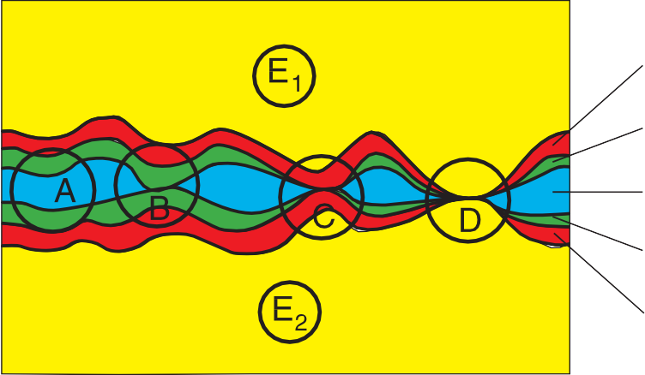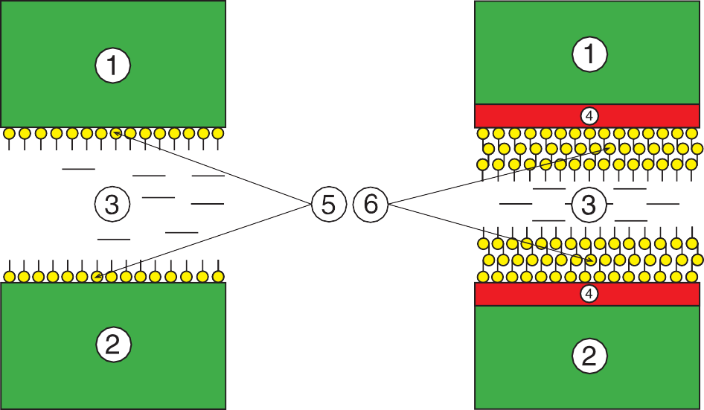Obr. 27
Model třecího uzlu s použitím nekonvenčních mazacích přísad E1, E2, - prvky třecího páru
1 - mazací prostředek obohacený nekonvenční mazací přísadou 2 - příslušná mezní vrstva
3 - náhradní mezní vrstva: A - fáze kapalného tření
B - fáze mezního tření
C - fáze mezního tření s podílem náhradní mezní vrstvy D - suché tření

Obr. 28
Model třecího uzlu:
- mazaného olejem bez METALTECu-l
- mazaného olejem s doplňkem METALTEC-l

1,2 - třecí díl
- - vrstva mazacího prostředku
- - náhradní okrajová vrstva vytvořená následkem aktivované adsorbce
- - vlastní okrajová vrstva
- - náhradní okrajová vrstva vytvořená následkem fyzické sorbce

  - b)

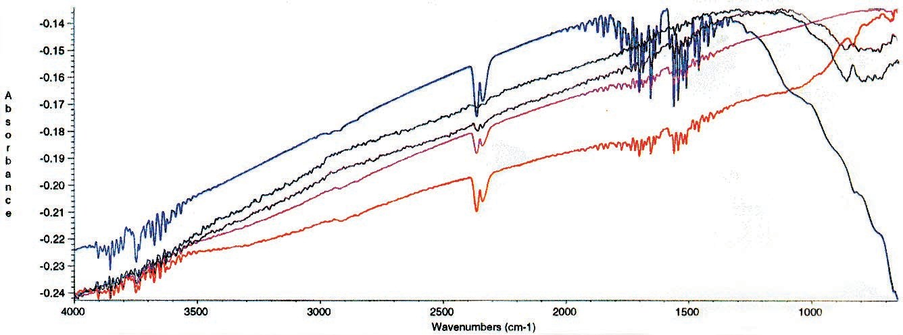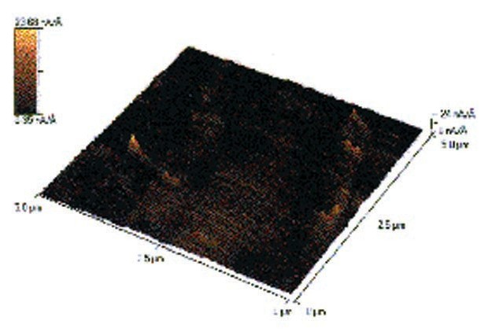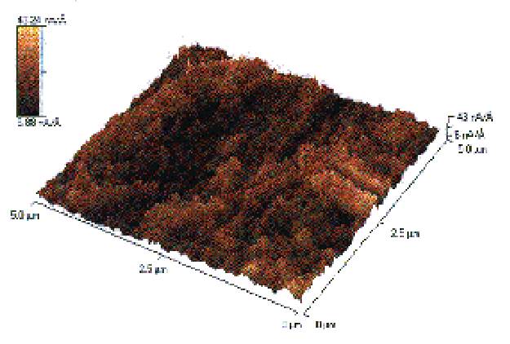Obr. 29
Grafické zobrazení ocelové plochy po zkoušce tuhosti:

- plochy zpracované za účasti přísady Metal Conditionerem - METALTEC-1
- nezpracované plochy přísadou Metal Conditionerem - METALTEC-1

a) b)

Obr. 30
Spektrální analýza ocelové plochy

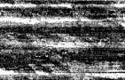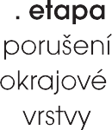Obr. 31
Zobrazování třecí plochy spolu s analýzou obsahu

Obr. 32
Graf závislosti třecí síly na době práce třecího uzlu na čtyřkoulovém aparátu

Obr. 33
Mazací vlastnosti motorového oleje Super Uniwersa
CE/SF SAE 15W/40 a oleje modifikovaného přísadou METALTEC-l

Obr. 34
Průběh proměnlivosti síly tření při stálých zatíženích třecího uzlu silou P = 315 kg, mazaného motorovým olejem Super Uniwersal CE/SF SAE 15W/40
a modifikovaného přísadou METALTEC-l (chyba)

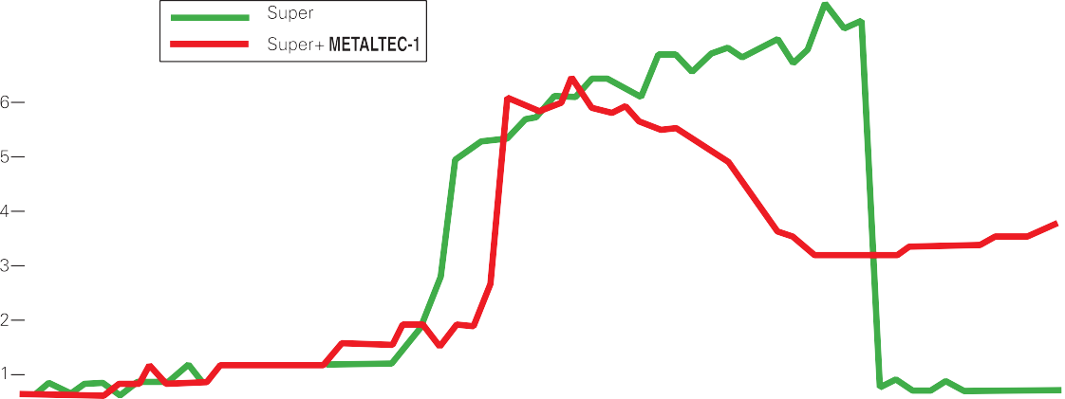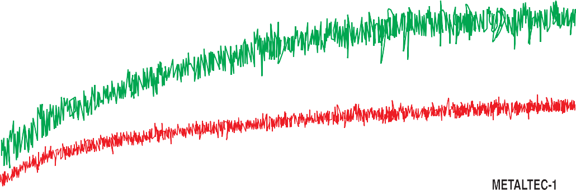Obr. 35
Průběh proměnlivosti síly tření při stoupajícím zatížení třecího uzlu mazaného motorovým olejem Super Uniwersal CE/SF SAE 15W/40 a modifikovaného přísadou METALTEC-1

Obr. 36
Průběh proměnlivosti síly tření v třecím uzlu
mazaném motorovým olejem Specjal SD SAE 20W/40
a modifikovaného přísadou METALTEC-l

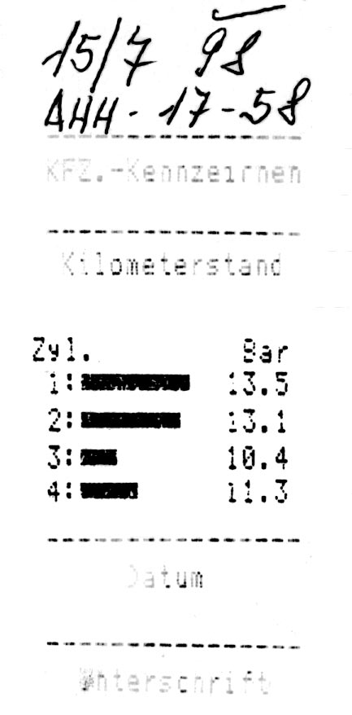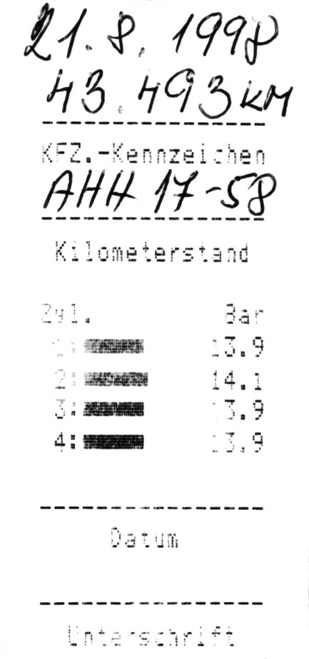Obr. 37
Průběh proměnlivosti teploty
v oblasti třecího uzlu mazaného motorovým
olejem Specjal SD SAE 20W/40
a modifikovaného přísadou METALTEC-1

Obr. 38
Výsledky měření kompresního tlaku
v motoru vozidla VW Golf 1,8 (benzin), r.v. 1993
Test proveden v autorizovaném servisu VW/Audi TUkas, s.r.o., Praha 10 Stav tachometru: Stav tachometru:
15. 7. 1998 42.246 km 21. 8. 1998 43.493 km
ujeto: 1.247 km s METALTECem-1

Obr. 39
Průběh proměnlivosti síly tření
při stálém zatížení třecího uzlu silou P = 160 kg,
mazaného hydraulickým olejem HL-32
a modifikovaného přísadou METALTEC-1

Obr. 40
Průběh proměnlivosti síly tření při stoupajícím zatížení třecího uzlu, mazaného hydraulickým olejem HL-32
a modifikovaného přísadou METALTEC-l

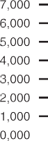Obr. 42
Průběh proměnlivosti síly tření
při stálém zatížení třecího uzlu silou P = 160 kg,
mazaného strojním olejem AN-68
a modifikovaného přísadou METALTEC-1

Obr. 43
Průběh proměnlivosti síly tření při stoupajícím zatížení třecího uzlu, mazaného strojním olejem HL-32
a modifikovaného přísadou METALTEC-l

Obr. 44
Mazací vlastnosti kompresorového oleje
před a po modifikaci přísadou METALTEC-1

Obr. 45
Průběh proměnlivosti síly tření při stálém zatížení třecího uzlu silou P = 126 hg,
mazaného kompresorovým olejem SP 10
a modifikovaného přísadou METALTEC-l Obr. 46

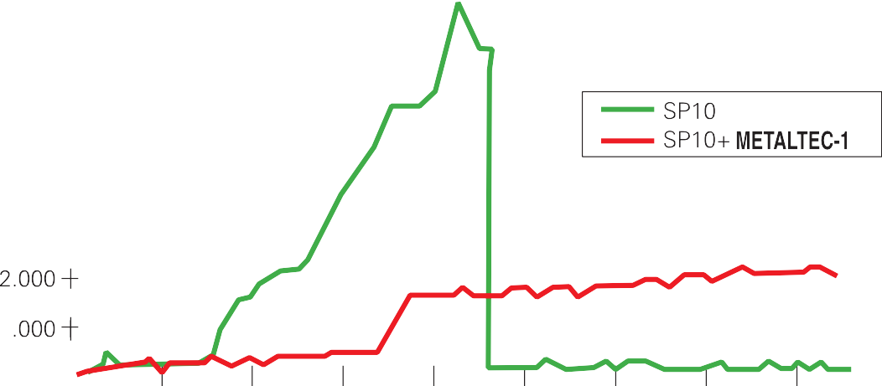Obr. 46
Průběh proměnlivosti síly tření ve funkci stoupajícího zatížení třecího uzlu mazaného kompresorovým olejem SP 10 a modifikovaného přísadou METALTEC-1

Obr. 47
Průběh proměnlivosti síly tření ve funkci stoupajícího zatížení třecího uzlu, mazaného převodovým olejem Hipol 15
a modifikovaného oleje přísadou METALTEC-l

Obr. 48
Srovnání mazacích vlastností ložiskových maziv zpracovaných na základě přísady METALTEC-1

Obr. 49
Průběh proměnlivosti síly tření ložiskového maziva LT 4S3 a METALTEC-3

Obr. 50
Průběh proměnlivosti síly tření ložiskového maziva LT 43 a METALTEC-2

Obr. 55
Oblast působení nízkotřecí přísady METALTEC-1
na hlasitost „trubkového“ soustruhu IH 983-číslo výroby 1105

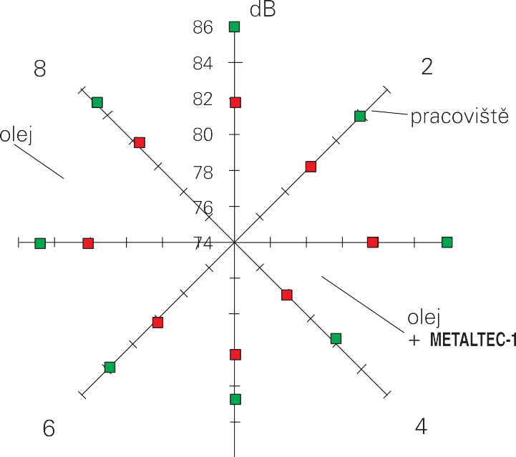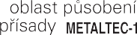Obr. 56
Oblast působení nízkotřecí přísady METALTEC-l na úroveň zvuku kolem „trubkového“ soustruhu
IH 983, číslo výroby 983, za rychlosti 280 otáček/min.

Obr. 57
Oblast působení nízkotřecí přísady METALTEC-1 na příkon frézky obalových ploch ZFB-50

Obr. 58
Oblast působení nízkotřecí přísady METALTEC-1 na úroveň zvuku kolem frézky obalových ploch
za rychlosti otáček n = 160 otáček/min.

Test s METALTECem-1 byl proveden v měsíci červnu - červenci 1998 u Výrobního družstva TVAR, Husova 1682, 530 03 Pardubice, lisovna plastických hmot - na vstřikovacích lisech:

Dovolte mi, abych v prvé řadě poděkoval za možnost využití jako první z plastikářských provozů v České republice, aplikace přípravku METALTEC-1 . Dále bych Vás informoval o měřeních, která na těchto strojích provádíme:
Měření je prováděno na jedné fázi a vzhledem k převodům, které jsme zvolili, se jedná o číslo bezrozměrné.
Vzájemná posouzení těchto čísel nám vyjadřuje procentní úsporu. Průměrná spotřeba před aplikací přípravku METALTEC-1 činila 0,053 Průměrná spotřeba po aplikaci přípravku METALTEC-1 činila 0,051
Předběžným výpočtem vychází úspora cca 3,8%. Dle našich záznamů došlo i ke zrychlení chodu strojů, což se projevilo zvýšením počtu cyklů za směnu. Průměrný počet cyklů za jednu směnu před aplikací činil 2,975 cyků, po aplikaci se zvýšil na 3,075 cyklů. Průměr byl počítán z 5-ti směn před aplikací a z 5-ti směn po aplikaci. Pokud úsporu přepočítáme na jednotkový cyklus, vychází nám celk ová úspora 6,94%. Dále musíme k onstatovat, že došlo k celkovému poklesu hladiny hluku.

S pozdravem

Ing. Petříček Ladislav předseda družstva

Test výrobku METALTEC-1

Místo: Autorizovaný servis VW/Audi
TUkas, s.r.o., Ústřední 14/21, Praha 10

Testované vozidlo: VW Golf 1,8 (benzín) r.v.1993
SPZ AHH 17-58

17.07.1998 - test vozidla před aplikací METALTECu-1
Zhodnocení - stav tachometru 42246 km - opotřebení odpovídá stáří a počtu ujetých km, tlaky ve válcích jsou nevyro vnané v 3 a 4 značný pokles, hlučné servořízení, řazení převodových stupňů obtížné. Po aplikaci METALTECu-1 do motorového, převodového a servo-oleje a benzinu, okamžitý pokles hlučnosti servo-čerpadla.

27.07.1998 - test motoru po ujetí 236 km - tlak ve válcích se sro vnal do max. 1,5% ODCHYLKY. Servořizení - zlepšení chodu a pokles hlučnosti, převodovka - tichý chod, snadné řazení všech rychlostních stupňů.

21.08.1998 - test vozidla po ujetí 100 km.
Motor - klidný chod ve všech parametrech, zlepšení tlaku ve válcích. Snížená spotřeba PHM o 0,5 l/100 km. 100% funkčnost převodovky. Výrazné zlepšení chodu a hlučnosti servořízení.

Závěr: Po aplikaci METALTECu-1 a ujetí cca 1000 km lze k onstatovat, že výrobek METALTEC-1 kladně působí na součásti motorového vozidla a jeho hlavní agregáty , kde byl použit a to bez vedlejších negativ.

Petr F r e i m a n technik (v.r.)

TUkas spol. s.r.o.
Štěrboholská 391, Praha 10
Razítko

V Praze dne 21.08.1998

MITSUBISHI AUTO DYNAMIC spol. s.r.o. MOTORS
360 04 Karlovy Vary Dalovická II

Karlovy Vary 27.08.1998

Věc : Vyhodnocení zkoušek

Naše firma provedla vyhodnocení zkoušek Vašeho přípravku METALTEC-1 aplikovaného
do motoru a převodovky vozidla Ford.

Identifikace vozidla :
Značka, typ Ford Sierra 1.8 CL,
Výrobní číslo podvozku WFOAXXGBAFC81328
Výrobní číslo motoru FC81328
Typ motoru REB
Objem, výkon, otáčky, palivo 1765ccm, 66kW, při 5400ot.BA
Rok výroby 1985
Majitel Syrovátka Andrej
Šumavská 20 K.Vary
Ujeté km celkem 210 000 km Stav tachometru před aplikací-1 měření 43.520 km Stav tachometru po 2. měření 43 840 km

Motor - motor byl před aplikací běžně používán, bez oprav a případných poškození.

- Měření kompresních tlaků jednotlivých válců motoru při stavu tachometru 43 520 km před
aplikací METALTECu-1 :

Válec I. II. III. IV.
BAR 10,5 12,0 10,2 13,0

- Měření kompresních tlaků jednotlivých válců motoru při stavu tachometru 43 840 km
Po aplikaci METALTEC-1 :

Válec I. II. III. IV.
BAR 12,7 12,5 12,7 13,2

- Jiná zjištění :

- volnoběžný chod motoru je pravidelnější,
- snížila se celková hlučnost,

Převodovka - před aplikací běžně užívaná, bez oprav a případných výměn částí. Používán běžný spotřební olej.
- Nález po aplikaci přípravku METALTEC-1 a ujetí shodného počtu km jakož při testování motoru.

  - po několika desítkách ujetých km se podstatně zlepšila snadnost řazení
  - podstatné snížení hlučnosti ložisek hnací a hnané hřídele
  - snížení hlučnosti rozvodovky

AUTODYNAMIC s.r.o.
Dalovická 11, Karlovy Vary
IČO:40522814, DIČ: 128-40522814
Razítko

Za firmu AUTO DYNAMIC Roubíček Jaroslav
(v.r.)

Lubomír Vojkůvka - přezdívaný "VOJTA"

- mistr Evropy 1998
- mistr České republiky 1998
- šestinásobný mistr Německa ve třídě nad 175 cm
- absolutní mistr Německa 1997
- dvojnásobný vítěz ISIDE klubových týmů
- několikanásobný reprezentant ČR na Šestidenní
(neoficiální mistrovství světa)

Tm-racing :

Lubomír Vojkůvka Vám vypráví o jedné jeho zkušenosti ze soutěží ME ENDURO, kde se mu stalo, že prorazil o kámen víko motoru a vytekl mu veškerý olej. Pokračoval v soutěži dál asi 35 minut bez oleje v motoru až do servisní zóny, kde vyměnil víko motoru, doplnil olej s METALTECem-1 a pokračoval bez problémů v soutěži. Vojta uvádí : "Myslím si, že kdybych neměl aplikován METALTEC-1 ve svém motocyklu, pravděpodobně by došlo k poruše převodovky".

Na závěr chci dodat, že METALTEC-1 si tu "Jedničku" svými vlastnostmi opravdu zaslouží ! ! !

Lubomír Vojkůvka (v.r.)

V Praze dne 04.11.1998

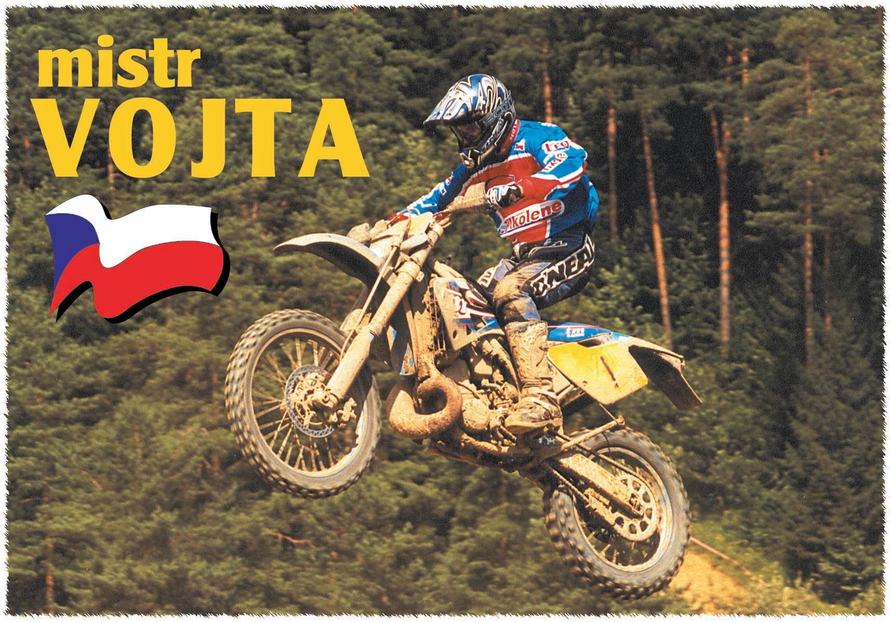

ŠERCL TUNING
MOTORSPORT LIBEREC
Hronovská 735/7 CZECHOSLOVAKIA

LIBEREC 04.06.1999

Věc: Technická zpráva - výsledky testu.

Vážení pánové,

dovoluji si vám oznámit, že ve dnech 29.05., až 30.05.99, byl na tankodromu voj. Výcvik ového prostoru LEŠANY, předváděn tank československé výroby, Mod. PRAGA LT vz. 38. Při předvádění byli přítomni zástupci AČR, štáb VHU, Televize a široká veřejnost.

Tento tank, který je již stár 60 roků, a který je prakticky jediným dochovaným pojízdným a plně funkčním modelem na světě, byl v létech 1998 - 99, podroben generální opravě v dílnách firmy ŠERCL TUNING v Liberci.

Provedena byla generální oprava motoru, střední oprava rychlostní skříně typu Praga-Wilson
a planetového diferenciálu.

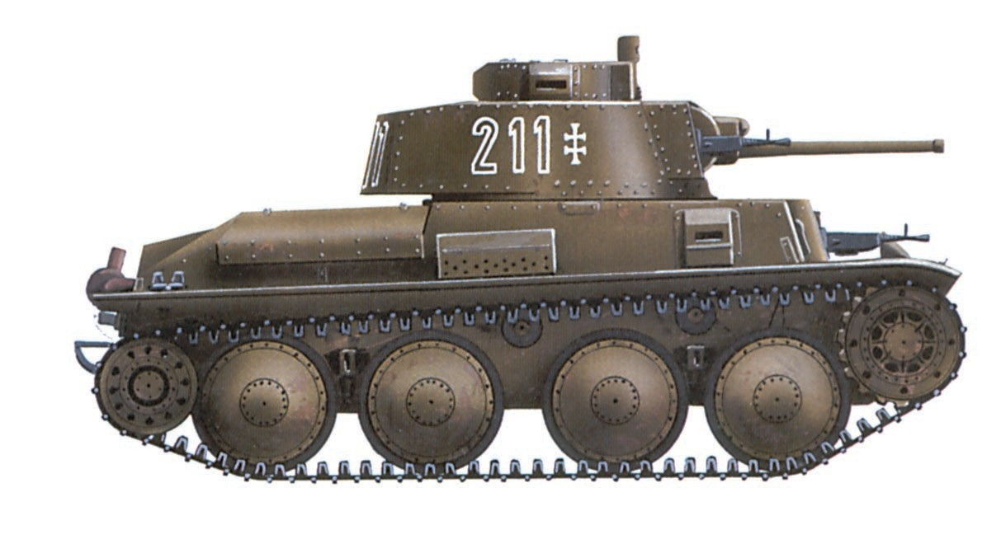Již při montáži byl používán přípravek METALTEC-1 a taktéž byl dle vašeho doporučení přesně dávkován do olejů motoru, rychlostní skříně, rozvodové skříně a k ošetření zbraní, (kulomet a kanón 37).

Přestože po dokončení oprav nebylo provedeno běžné zabíhání motoru, při praktickém testu v těžkém terénu, nejevil motor sebemenší náklonnost ke snižování výkonu, zadírání pístů, ani po delším namáhání.

Převodní poloautomatická skříň Praga-Wilson udržovala neměnné nastavení vaček pásových brzd planetových převodů.
Taktéž kanón tanku při střelbě cvičnou municí nejevil jakékoliv známky poruchovosti.

Jsme rádi, že vám můžeme sdělit tuto zprávu a těšíme se na další spolupráci.

S pozdravem

ŠERCL TUNING, MOTOSPORT IČO: 10428691
Hronovská 735/7 LIBEREC 14

Ilja ŠERCL

T e s t a h o d n o c e n í v ý r o b k u

Testovaný výrobek: Metal Conditioner - Metaltec-1

Testování provedl: Leoš Hlaváček, státní reprezentant v brokové střelbě, disciplíně
olympijský skeet.

Testování bylo provedeno na sportovních brokových zbraních naší i zahraniční výroby.

Výrobek k ošetření a konzervaci zbraní Metaltec-1 se mi dostal do ruky v polovině března roku 2000. V době dvou měsíců jsem provedl několik testů v různých zátěžových podmínkách.

První testo vání jsem uskutečnil na konci března v Italském Montecatini na výcvikovém táboře olympijské přípravy. Teplota při niž jsme trénovali nepřesáhla 15 stupňů a většina tréninků propršela. Brokové disciplíny se střílí za každého počasí venku. Večer před prvním tréninkem jsem aplikoval přípravek METALTEC-1 na všechny kovové části své zbraně Bereta ASE 90. Na třecí plochy u baskule a hlavně (laufu) jsem výrobek nanesl opakovaně a to večer před tréninkem. Vlastní trénink probíhal za neustálého deště, proto jsem musel neustále otírat zbraň, aby neklouzala v ruce.
Po skončení tréninku jsem zbraň jen ledabyle otřel, aby v určitém místě zůstaly kapky vody.

Nechal jsem brok ovnici v tomto stavu do večera, kdyby za normálních okolností za tuto dobu zůstaly zašlé skvrny začínající rzi. Po tomto výrobku se na zbrani neobjevil ani flíček. Povrchovou vrstvu Metaltecu-1 jsem také aplik oval svému k olegovi na brok ovnici české výroby z Uherského Brodu. Ten nevědomky uložil vlhkou zbraň do pouzdra a vůbec ji nevyčistil. Druhý den byla též v naprostém pořádku bez následků korodování, které by způsobil déšť z předešlého dne. Do konce výcvikového tábora už jsem zbraň nemusel konzervovat jak olejem tak Metaltecem-1. Stačil mi jen suchý hadřík.

Druhé testování jsem pro váděl v polovině dubna opět při olympijské přípravě na Kypru. Zde se pohybovala teplota mezi 20-30 stupni. Po dobrých zkušenostech z Itálie jsem výrobek aplikoval na zbraně svých kolegů. Po důkladném vyčištění vnitřku hlavně jsem výrobek i zde nanesl. Pokud jsem střílel náboje bez silonového chrániče broků, karbon se v hlavni neusazoval. S umělohmotným košíkem (chráničem broků) se silon usazuje i při aplikaci Metaltecu-1. Čištění hlavně je však mnohem snadnější než za normálních podmínek. Povrchovou úpravu své zbraně jsem jinak vůbec nemusel provádět. Stačilo vzít pouze suchý hadřík a přejet všechny kovové části brokovnice. Zbraň už žádnou speciální údržbu nepotřebovala.
Třetí a poslední nejdůležitější testování bylo provedeno na Světovém poháru v Egyptě v polovině května za vysokých teplot +30 stupňů a velkého větru s částicemi písku. Doma před odjezdem jsem na zbraň nanesl novou vrstvu Metaltecu-1. Zajímalo mě, zda za vysokých teplot se bude zbylý přípravek vytěsňovat z povrchu třecích ploch. Opravdu po druhém tréninku jsem zbylý Metaltec-1 suchým hadříkem odstranit musel. Jedno velké pozitivní bylo, že se pískový prach nebo zrnka nelepila na třecí plochy zbraně. Opět se ukázalo, že stačí na očištění pouze suchý hadřík. O dobré konzervaci nemluvě.

Závěr hodnocení výrobku:
Přípravek Metaltec-1 se osvědčil v několika hlediscích:

- Velmi dobře odpuzuje vodu z povrchu zbraně.

- Po dobu dvou měsíců je zbraň dobře konzervována.

- Vytvořený film má i po dvou měsících velmi dobré mazací schopnosti.

- Výrobek perfektně zabraňuje usazování karbonu na povrchu třecích ploch i v nábojové komoře.

- Zbraň v různých klimatických podmínkách odolala korozi.

V Pardubicích dne 22.05.2000

Leoš Hlaváček (v.r.)

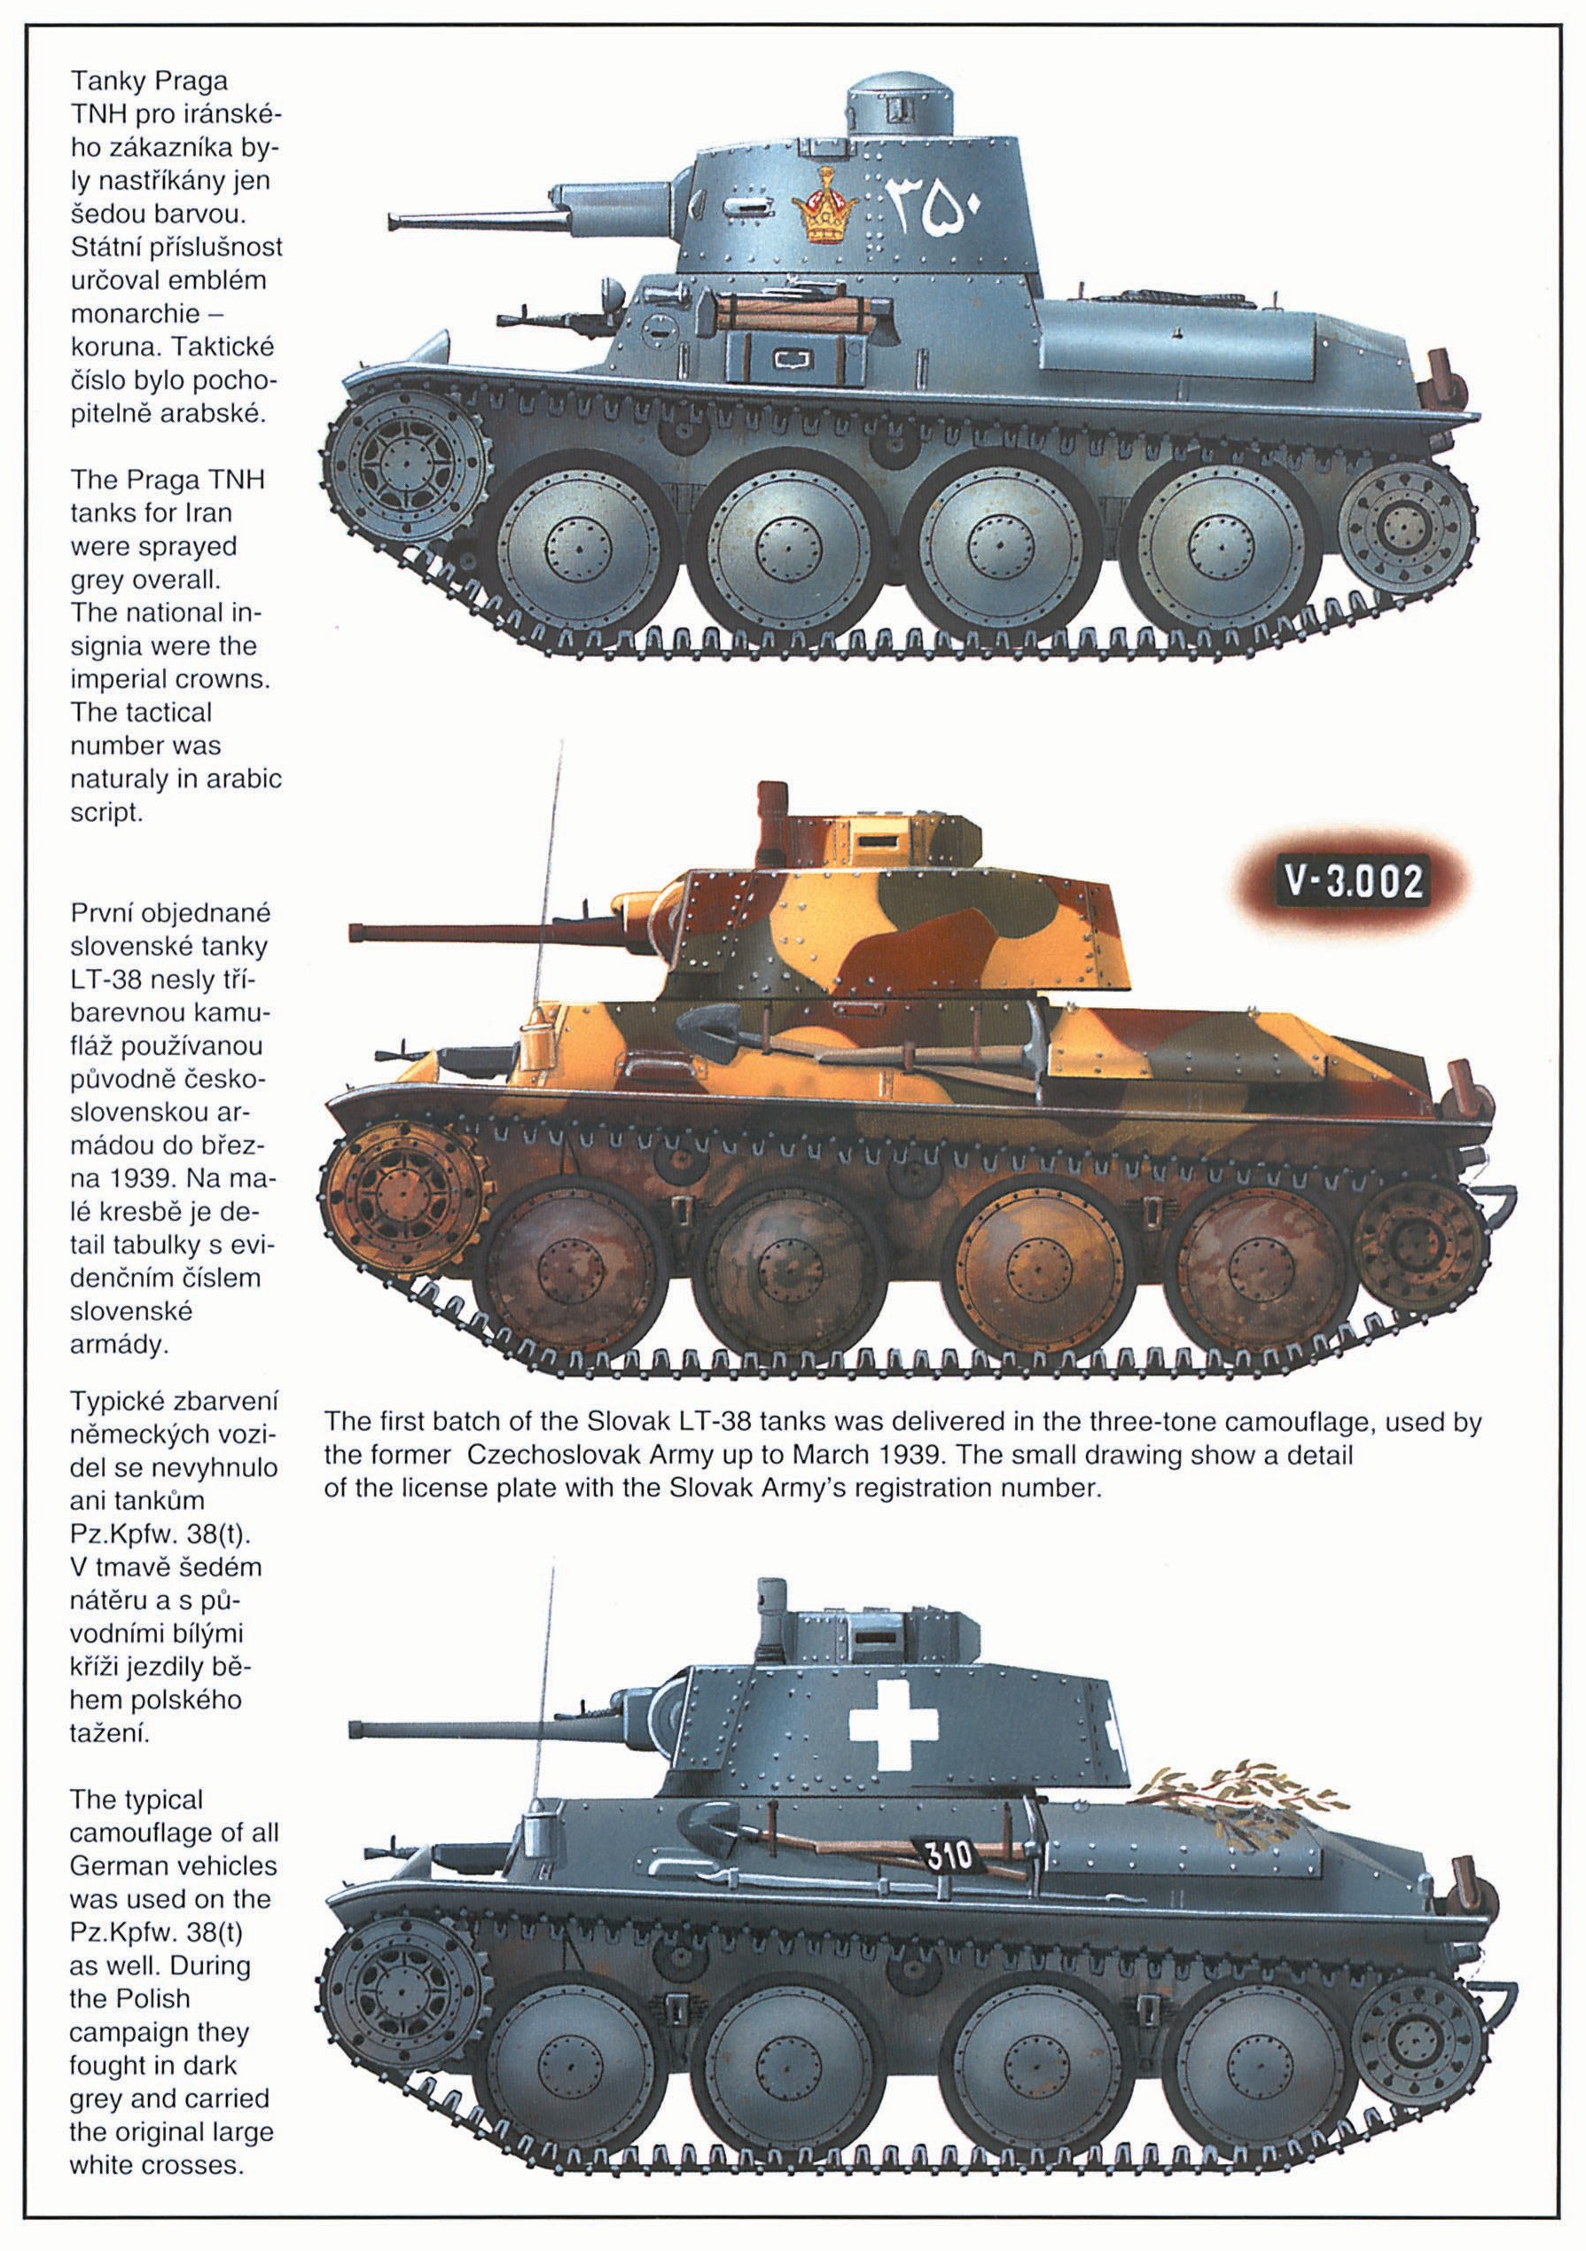

Šindelář František PSK OLYMP Praha oddíl sportovní střelby U Studánky 2
PRAHA 7
V Praze dne 23. července 2001

Pan
Janoušek Václav METALTEC-CZ, s.r.o.
Březohorská 253 PŘÍBRAM

Věc : Výsledky zkoušky Metal Conditioneru METALTEC-1 na sportovních zbraních.

Vážený pane,
Po našem kontaktu na výstavě IDET 1999 a následné schůzce, kde jsem se podrobně seznámil s vlastnostmi produktu METALTEC-1 jehož prodejem se Vaše firma zabývá jsme se domluvili, že provedeme odzkoušení tohoto výrobku našimi střelci.
Tyto zkoušky probíhaly většinou s velkorážovými pistolemi ČZ modelové řady 75 a 85, s revolvery MANURHIM MR 73 SPORT a malorážkovou sportovní pistolí TOZ 35. K pro věření vlastností Vašeho produktu nebyly vytvářeny žádné extrémní podmínky, ale zcela normální a běžné tréninkové a soutěžní.
Po aplikaci METALTEC 1 na pohyblivé součásti u pistolí např na závěr zbraně byl znatelně h- ladší a příjemnější chod závěru. Vzhledem k tomu, že se METALTEC-1 propojí s povrchovou vrstvou kovu je jeho účinek dlouhodobý a velmi podstatně sníží tření a tím i opotřebení pohyblivých částí. Dalším výsledkem pak bylo snížení hlučnosti chodu zbraně a nižší ohřev částí zbraně mezi kterými dochází ke tření.
Do těchto zkoušek byla zařazena i zbraň u níž měl střelec problémy se zasouváním nábojů ze zásobníku do nábojo vé komory. Po aplikaci MET ALTEC-1 na všechna míst, kde docházelo ke kontaktu mezi nábojem a zbraní tyto problémy zmizely . Při použití na poušťový mechanizmus zbraně se stal chod spouště hladší a zároveň se i snížil odpor spouště.
Po ošetření hlavně sportovní malorážkové pistole TOZ 35 došlo ke změně nástřelu zbraně. Při střelbě na 50m byl nástřel oproti předchozímu znatelně výš, což by odpovídalo zvýšení úsťové rychlosti střely. Tuto skutečnost však nebylo možno vzhledem k nedokonalému vybavení objektivně změřit. Tato měření budou provedena dodatečně a s jejich výsledky Vás samozřejmě seznámíme.
Při těchto měřeních se zaměříme na vliv použití METALTEC-1 na zvýšení úsťové rychlosti střel u velkorážových pistolí a revolverů. Vzhledem k tomu, že stále více střelců přistupuje k přebíjení střeliva, bude vyzkoušeno, jaký vliv bude mít ošetření střel METALTEC-1 před sestavením náboje. Ještě ke konzervačním vlastnostem výrobku. Při řádném vyčištění zbraně a jejím nakonzervováním METALTEC-1 nedošlo ani po téměř roční skladovací době i v nepříliš vhodných podmínkách ke korozi vývrtu ani povrchových částí zbraně. K ošetření a konzervaci zbraní stačí velmi slabá vrstva přípravku.
Pokud se zbraň ošetřuje podle doporučení velmi se tím usnadní její čištění po střelbě. Povýstřelové spaliny se sice na částech zbraně usadí, ale vzhledem k tomu, že je METALTEC-1 navázán na povrchovou vrstvu kovu nedovolí jejich pevné přilnutí k povrchu. Ke stejnému poznatku jsme došli i při ošetřování vývrtu hlavně. Střelci, používající plášťové střelivo nemají vůbec žádné problémy s ošetřováním vývrtu hlavně. Střelcům, používající olověné střely a k ošetření vývrtu hlavně použili METALTEC-1 stačí po skončení střelby několik tahů drátěným kartáčkem a hlaveň je dokonale čistá. Po vyčištění je potřeba samozřejmě hlaveň opět nakonzervovat a před další střelbou vytřít do sucha.

V současné době se již METALTEC-1 dostává do po vědomí střelců a ti začínají využívat jeho vynikajících vlastností. Mezi uživateli METALTEC-1 jsem se zatím nesetkal s negativním ohlasem. Jejich počáteční nedůvěru způsobilo to, že se na našem trhu objevilo velké množství zázračných prostředků, které však většinou své uživatele zklamou. Pokud se však střelci přesvědčí sami o tom, že Váš produkt má inzerované vlastnosti sami jej budou využívat.
Já jsem se o vynikajících vlastnostech produktu MET ALTEC-1 již přesvědčil a těším se na další
spolupráci.

František ŠINDELÁŘ
(v.r.)

- NÁVODY A INSTRUKTÁžE PRO APLIKACE METALTECU-1

METAL CONDITIONER "METALTEC-1" MILITARY TECHNOLOGY HI-TECH ANTI-FRICTION
AUTOMATIC TRANSMISSION MANUAL TRANSMISSION GEARBOXES-DIFFERENTIALS TREATMENT

Vyrobeno pro firmu: METALTEC-CZ, spol. s.r.o.
Czech Republic

METAL CONDITIONER - METALTEC-1 všeobecná charakteristika:
METAL CONDITIONER - MET ALTEC-1 není tradičním doplňkem do oleje. METALTEC-1 je 100% syntetickou tekutinou, která neobsahuje žádná pevná tělesa, jako například přísady na bázi teflonu, čili PTFE, kuličky mědi nebo molekuly olova apod.. Z tohoto důvodu nehrozí žádné riziko ucpávání filtrů a olejových mazacích kanálků, rovněž nejsou žádné problémy s odváděním tepla. Je prostředkem pro zušlechťování kovů nejlepší jakosti, neměnící plastické vlastnosti kovů, působící na bázi syntetických derivátů uhlovodíků, chránící kovy stálou syntetickou molekulární vazbou s obsahem inhibitoru koroze. Charakterizuje se velkou molekulovou hmotností, vysokou chemickou a termick- ou stabilitou, nezapočítává se do skupiny nebezpečných výrobků, neobsahuje žádné škodlivé složky, ani žádná rozpouštědla s nízkou molekulovou stabilitou, zmenšuje oxidační schopnost kovů.
METAL CONDITIONERY si našly své široké uplatnění v automobilovém sportu, v automobilovém průmyslu, v letecké a kolejové dopravě, v autobusové dopravě i v ostatním průmyslu (ve vyspělých zemích se užívá více než 10 let do převodových skříní, hydrauliky, obrábění, chladících kompresorů, klimatizací, kompresorů, ložiskových soustav i v dalších provozech a zařízeních). Je určen pro čtyřdobé benzinové (dvoudobé) motory, naftové motory, převodovky, rozvodovky a další mechanismy.
Nevyžaduje žádné zvláštní podmínky pro jeho aplikaci.

METAL CONDITIONER - MET ALTEC-1 je možné používat do nových i starších motorů včetně ostatních mechanismů bez ohledu na jejich stupeň opotřebení.
METAL CONDITIONER - MET ALTEC-1 se molekulárně váže s chráněnou třecí plochou kde vytváří na všech rotačních a třecích stěnách mikromolekulární ochrannou vrstvu. Promíchaný s olejem vytváří trvalou a odolnou mikromolekulární mazací vrstvu s vysokou pevností a kluzností odolávající vysoké teplotě a značnému mechanickému zatížení, zabraňuje suchému tření (studenému startu). Vlivem cirkulace olejových náplní se METALTEC-1 dostává na kluzné a třecí plochy kde okamžitě vytvoří mikromolekulární vnitřní ochrannou strukturu a vnější ochranný film. METALTEC-1 je smíchatelný se suro vou naftou všemi oleji jak syntetickými tak i minerálními, hydraulickými tekutinami, stálými vazelínami i vazelínami grafito vými. METAL CONDITIONER - METALTEC-1 působí ihned po jeho aplikaci, účinkuje přímo na kov na molekulární úrovni.

Poznámka :
METAL CONDITIONER - METALTEC-1 n e n í o l e j !!!
Jestliže si chcete sami prověřit autenticitu výrobku, nalijte jeho nevelké množství do čisté vody. METALTEC-1 po nalití do vody klesá ke dnu. Důvodem je jeho měrná hmotnost, která je větší než měrná hmotnost vody. Naproti tomu každý olej nalitý do vody zůstává na povrchu (plave na hladině vody).

METAL CONDITIONER - METALTEC-1 obecné návody pro aplikace :
METAL CONDITIONER - MET ALTEC-1 je smíchatelný se suro vou naftou, benzínem, všemi převodovými oleji, oleji syntetickými a minerálními, tekutinami hydraulickými, stálými vazelínami, jako např. vazelína grafitová.

TECHNOLOGIE - průmyslové užití - obecný návod :
- KLIKOVÁ SKŘÍŇ : přidejte 30 - 60 ml na 1 litr oleje do motoru každých 300 hodin. Pro starší
stroje nebo extrémní podmínky přidávejte 60 ml na 1 litr oleje každých 300 hodin.
- PŘEVODOVÉ SKŘÍNĚ, IZOLOVANÉ AGREGÁTY : přidejte 30-60 ml/1 l oleje do motoru každých 1000 hod. Pro starší stroje nebo extrémní podmínky 60 ml/1 l oleje do izolovaných agregátů každých 500 hodin.
- KOMPRESORY : do písto vých, rotačních, chladících a klimatizačních agregátů 30-60 ml/1 l po 1000 hod.
- HYDRAULIKA : přidejte 250 ml na každých 22 litrů hydraulické tekutiny každých 1000 hodin práce. (vysvětlivka : 11,36 g METALTECu-1 na 1 litr hydraulické tekutiny = 250 ml METALTECu-1 na 22 litrů hydraulické kapaliny.
- ZPRACOVÁNÍ KOVU : naneste tenkou vrstvu na k ovový povrch při řezání závitů, vytahování, vyvrtávání (na větší průměr), soustružení, protahování, vrtání, lisování a frézování.
- VÁLEČKOVÁ A KULIČKOVÁ LOŽISKA : ponořte čistá ložiska do METALTECu-1 během mon- táže. Lehce ho zamíchejte do maziva (60 ml/1 kg) a naneste do ložiskového pouzdra podle návodu výrobce.
- POUŽITÍ V DÍLNÁCH : výborné mazivo pro pneumatická zařízení, ventily, řetězy, dopravníky,
všechny vysoce rychlostní hřídele, ložiska elektrických motorů, ohřívače a dmýchadla.
- MONTÁŽNÍ MAZACÍ OLEJ : nanést tenkou vrstvu na ložiska klikového hřídele, ložiskové čepy, vačkové hřídele, nosné (dosedací) plochy a paty zdvihadel.
TECHNOLOGIE AUTO - MOTO : Obecný návod možných aplikací METALTECu-1 "METALTEC-1 podstatně snižuje tření, zvyšuje životnost dílů, snižuje spotřebu paliva, a co
zajímá každého řidiče nejvíce - zvyšuje výkon motoru".

Osobní automobily :
- Teplota motoru a oleje s nímž mícháte METALTEC-1, není důležitá.
- Dávkování : středně 50 ml / 1 litr oleje

Níže uvedené poměry se týkají evropských podmínek :
- motory benzinové 250 ml na celou olejovou náplň motoru
- motory dieselové 300 ml na celou olejovou náplň motoru
- automatické převodovky 150 ml na celou náplň automatické převodovky
- ruční převodovky (pro benzín) 150 ml na celou olejovou náplň převodovky
- ruční převodovky (pro diesel) 250 ml na celou olejovou náplň převodovky
- diferenciály 150 ml na celou olejovou náplň diferenciálu
- posilovače řízení 50 ml na celou náplň hydraulické kapaliny posilovače
- motory čtyřdobé na BA 100 ml / do 10 litrů benzínu - provést 4 x ročně
- motory dieselové NM 150 ml / do 10 litrů nafty motorové - provést 4x ročně

Motocykly - dvoutakty :
- motory dvoudobé 50 ml / 1 litr přidávaného oleje do paliva pro dvoudobé
motory který se míchá s benzínem.
- převodovky motocyklů 50 ml / 1 litr olejové náplně převodovky motocyklu,
- METALTEC-1 nemá negativní vliv na lamely a činnost spojky v olejové náplni u motocyklů.

Ostatní :
- Vstřiknutí METALTECu-1 pod pryžovou manžetu brzdičů (která zabraňuje vniknutí vody a jiných nečistot do pístku) zabraňuje jeho blokování a korozi.
- METALTEC-1 je neobyčejně účinný pro nalití do plynového oleje v množství 250 ml na palivovou
nádrž, tím budou mazány všechny neuralgické části vstřikového čerpadla a vstřikovače.
Po 15.000 km provozu je třeba opětovně doplnit do plynového oleje METALTEC-1.
- Zejména se doporučuje aplikace METALTECu-1 do benzínu v automobilech se vstřikováním paliva a v automobilech vybavených plynovou instalací. Po 15.000 km provozu je třeba opětovně ap- likovat do benzínu METALTEC-1.

Nákladní vozidla a těžké stoje :
- U motorů s obsahem válců nad 5 litrů se násobí 75 ml METALTECu-1 s uvedeným obsahem válců.
Jedná se o motory s vyššími objemy olejových náplní !

Příklad výpočtu pro aplikaci u těžkých vozidel a těžkých mechanismů a strojů :
U motoru o obsahu 8 litrů a s náplní motorového oleje 60 litrů se aplikuje 75 ml METALTECu-1,
které se násobí obsahem 8 litrů motoru na celkový objem olejové náplně 60 litrů motoru :
75 ml x obsah 8 litrů motoru = náplň 600 ml Metal Conditioneru METALTEC-1
Vzor výpočtu :
- Motor o obsahu 8 litrů 600 ml na celkovou olejovou náplň 60 litrů oleje
- Převodovka 500 ml na celkovou olejovou náplň oleje převodovky
- Diferenciál 250 ml na celou olejovou náplň oleje diferenciálu
- Posilovač řízení 120 ml na celou náplň hydraulické kapaliny posilovače

Důvodem nelineární aplikace METALTECu-1 je ten, že se nejedná o aditiv pro oleje, ale jedná se o METAL CONDITIONER, který působí na kovové vnitřní třecí plochy ošetřených agregátů. Množství nezávisí na objemu náplní olejů, ale na velikosti kovových třecích ploch.

METALTEC-1 lze do motoru doplňovat kdykoliv při každé výměně oleje bez ohledu na stupeň použití oleje nacházejícího se v motoru. METAL CONDITIONER - METALTEC-1 se aplikuje do motoru přes hrdlo v udaných mírách. Aplikace většího množství než je uvedené nemá žádné negativní vlivy.

Pro automobilové a motocyklové sportovní účely se používá minimálně dvojitá dávka.
Do spalovacích motorů čtyřtaktních se METALTEC-1 doplňuje po každých cca 25 000 km.
Do převodovky, diferenciálu, převodu řízení, ložisek, čepů a ostatních agregátů - se METALTEC-1 doplňuje po cca 50 000 km . U dynamické, sporto vní jízdy je třeba doplňovat METALTECu-1 při každé výměně oleje.
P o z o r !
Jestliže byl dříve do převodové skříně, rozvodové skříně i motoru použit olejový doplněk, například s teflonem (PTFE) nebo s doplňkem mědi, olova, je potřebné a velmi důležité nejprve vyměnit olej včetně filtru a pak teprve můžete aplikovat METALTEC-1 včetně nových olejových náplní.

METAL CONDITIONER - METALTEC-1 byl zkoumán "Institutem technologie provozu, institutem motorizace, laboratoři tribologických výzkumů dle norem a evropských metod: 1/PN-76/C-04147, 2/ASTM D4172, 3/ASTM D2783, 4/lteE.

Použití METAL CONDITIONERU METALTEC-1 na zbraně a bojovou techniku:
- v armádě
- v policii
- u výrobců zbraní
- v bezpečnostních agenturách
- u střeleckých týmů
- v myslivosti

METAL CONDITIONER - METALTEC-1 s užitím pro střelné zbraně:
Obecný návod:
- Proveďte rozborku zbraně a odstraňte vrstvy vazelíny, karbonů i nečistot.
- Naneste METALTEC-1 na vnitřní a vnější plochy včetně hlavně a všech mechanizmů (Je dostatečná jenom velmi tenká vrstva, která proniká do povrchových molekulárních vazeb materiálu). Pokud je výrobcem stano vena k funkčnosti zbraně vazelína, pak se METALTEC-1 rozmíchá ve stanoveném poměru do určeného tuku a nanáší na stanovená místa až po ošetření povrchu čistým METALTECem-1. Použití vazelín nedoporučujeme u závěrů mauserovy konstrukce a podobných, kde zpravidla tuk v mrazu znemožňuje spolehlivou činnost. METALTEC-1 u loveckých, sportovních i služebních zbraní tuk plně nahradí. Konkrétní podmínky doporučujeme s námi konzultovat. Tyto práce je optimální a nejek onomičtější provést cca 24 hodin před použitím zbraně. Vhodné je používání syntetických (nesavých) tkanin. Během této doby může být zbraň jak ve složeném (čin- nost povrchové vrstvy METALTECu-1 při kontaktu součástek není narušena), tak v rozloženém stavu. Takto ošetřenou zbraň je možno použít bez otírání mechanismů i hlavně (zbraň ošetřena METALTECem-1 nepotřebuje dekonzervaci). Po výstřelech a zahřátí zbraně je nutné METALTEC-1 otřít ze zbraně, neztratí se tím účinnost METALTECu-1.
Doporučujeme Vám prověřit zbraň způsobem nastřelením.
- Pro ochranu zbraně během dlouhodobého skladování nanést tenk ou vrstvu METALTECu-1 na všechny vnitřní a vnější kovové plochy včetně hlavně a její mechanismy až po jejím důkladném vyčištění. Dostatečná je velmi tenká vrstva. Před vlastní střelbou doporučujeme zbraň otřít do sucha, přičemž se lubrikační efekt METALTECu-1 neztratí. Po střelbě zbraň otřít (což je po předchozím ošetření METALTECem-1 mnohem jednodušší, neboť na METALTEC-1 se nečistoty a karbon neusazují - zbraň nekoroduje) a znovu nanést tenkou vrstvu METALTECu-1.

BEZPEČNOSTNÍ OPATŘENÍ:
- Při práci s METALTECem-1 používejte ochranné pomůcky : brýle, rukavice, pracovní oděv
- Při případném zasažení některých částí těla METALTECem-1 : opláchněte zasažené části vodou
- Při zarudnutí zasažených částí - pokožky : navštivte lékaře

"PRO METALTEC-1 JE ZÁRUČNÍ DOBA NEOMEZENÁ".

BEZPEČNOSTNÍ LIST METALTECU-1:

"METAL CONDITIONER - METALTEC-1 NEOBSAHUJE ŽÁDNÉ NEBEZPEČNÉ LÁTKY" METAL CONDITIONER
METALTEC-1

BEZPEČNOSTNÍ LIST

Datum vydání: 5. ledna 2002 Strana : 1 z 6

Datum revize: ……………………

- Celní klasifikace: 381129900 90 (ostatní)

- Obchodní název výrobku: METALTEC -1

- Užití výrobku: METAL CONDITIONER HI-TECH
ANTI-FRICTION AUTOMATIC TRANSMISSION MANUAL TRANSMISSION
GEARBOXES-DIFFERENTIALS TREATMENT

METALTEC-1 and logo are registred trademarks of METALTEC-CZ, s.r.o.,
Czech Republic (přihlášeno k registraci 5. 11. 2001)
METALTEC-1 100% GUARANTEE

Identifikace látky nebo přípravku dovozcem:
Dovozce: METALTEC-CZ, s.r.o., Česká republika
Adresa: Slunná 299, 261 05 Příbram V
Office: Březohorská 253, 261 02 Příbram VII
IČO: 25687956
DIČ: 063- 25687956
Tel./fax: 00420-(0)-306 - 635680

- Informace o složení látky nebo přípravku:
Složení látky: Směs syntetických uhlovodíků s obsahem stabilizátorů a zušlechťujících přísad. Výrobek podle údajů výrobce neobsahuje nebezpečené nebo toxické látky.Není známo, že by látky v tomto výrobky byly karcinogenní nebo, že by obsahovaly více, než 0.1% karcinogenních sloučenin, které by bylo nutno uvádět podle OSHA Standardu pro hlášení rizik 29 CRF 1910.1200 PCB nejsou detekovány na úrovni 2 PPM (parts per million - části na milion) nebo vyšší.

Inventární status TSCA: Všechny komponenty jsou registrovány OSHA Standard pro hlášení rizik:
výrobek byl hodnocen v souladu s OSHA CFR 1910.1200 a vyhodnocen jak o bezpečný.

- Údaje o nebezpečnosti přípravku:
Nejedná se o nebezpečnou látku, proto podle mezinárodních a českých předpisů použití výstražných symbolů není předepsaný. Při běžném použití nepředstavuje žádné ohrožení zdraví. Dlouhodobý a opakovaný kontakt s pokožkou může vést u přecitlivělých osob k jejímu podráždění.

- Nejzávažnější nepříznivé účinky na životní prostředí při používání přípravku:
Jedná se o ekologický výrobek při úniku většího množství může škodlivě působit na vodu a půdu.

- Pokyny pro první pomoc:
INHALACE: Při normálních provozních teplotách neexistuje obecně žádné ohrožení zdraví výpary. Při nadměrném působení par nebo olejové mlhy vyveďte postiženého z nebezpečné zóny. Pokud postižený dýchá nepravidelně nebo došlo-li k zástavě dechu, začněte s umělým dýcháním. Okamžitě se postarejte o další lékařské ošetření.
KONTAKT S POKOŽKOU: Při kontaktu pokožky s nepoužitým produktem není první pomoc obvykle nutná. Naopak při kontaktu pokožky s použitým produktem postižené místo důkladně omyjte vodou a mýdlem. Oděv znečištěný použitým produktem svlékněte a před dalším použitím jej vyčistěte.
KONTAKT S OČIMA: Vymývat pokud možno proudem vlažné vody nejméně 15 minut.
PŘI POŽITÍ: Vypláchnout ústa vodou, v žádném případě nevyvolávat zvracení. Při zasažení očí vždy a ve všech ostatních vážnějších případech vyhledat lékařskou pomoc.

- Opatření pro hasební zásah:
Použít standardní opatření jako proti požáru ropných produktů. Vhodná hasiva: hasící pěna, hasící prášek, CO 2
Nevhodná hasiva: neuveden
Zvláštní nebezpečí: nejedná se o hořlavou a výbušnou látku
Zvláštní ochranné prostředky pro hasiče: OL-2 ochranný oblek, SATURN dýchací technika.
Další údaje: při hoření vznikají typické produkty hoření jako u mazacích olejů, zejména CO 2, další
neidentifikovatelné plynné kapalné sloučeniny i kyselina chlorovodíková

- Opatření v případě náhodného úniku:
Pokud se produkt dostane do vody nebo kanalizace nebo pokud je znečištěna půda nebo rostlinstvo, informujte příslušné úřady. Podnikněte opatření, aby byly důsledky pro podzemní vody minimální nebo žádné. Podle možnosti produkt mechanickyodstraňte. Zbytky produktu zneškodněte vhodným absorbčním prostředkem (piliny, V apex) a pak odstraňte. Produkt a kontaminovaný absorbční prostředek odevzdejte ve vhodných nádobách k další likvidaci, viz.také bod 13.

- Pokyny pro zacházení a skladování: Produkt skladovat v originálním balení. Nádoby udržujte těsně uzavřené na místech chráněných proti dešti, prachu, horku a jiným povětrnostním vlivům. Z důvodu nebezpečí uklouznutí zabraňte rozlití produktu. Produkt nevystavujme vyšší teplotě než 500C. Skladovat ve vrstvě max. 4-5 přepravných krabic. Plné sudy skladovat max. ve dvou vrstvách, s otvorem (víkem) na vrch. Produkt musí být sklado ván v dostatečně větraném prostředí bez jakéhokoliv zápalného zdroje. Pro manipulaci s těžkými nádobami musí být použity vhodné manipu- lační prostředky. Elektrická zařízení a výstroj musí odpovídat předpisům. Vyprázdněné obaly je zakázané používat na sklado vání potravin. Doba sklado vání produktu v originálním balení je neomezená.

- Kontrola expozice a ochrana osob:
Technická opatření: Vzhledem k tomu, že se nejedná o nebezpečnou, toxickou látku specielní technická opatření se nepožadují. V pracovní prostorech stačí řádně větrat použití vzduchotechniky se požaduje.
Kontrolní parametry: nejsou určeny
Osobní ochranné prostředky: Pokud je při manipulaci s produktem pravděpodobný kontakt s pokožkou nebo zasažení očí, musí být použity ochranné brýle, oděv a rukavice odolné vůči chemikáliím. Pokud může být s jistotou vyloučen kontakt pokožky a očí s produktem, není nutná žádná speciální ochranná výstroj.
Větrání: Látka nepožaduje specielní odvětrávací zařízení, postačuje přirozené větrání místnosti, v případě zvýšení koncentrace místnost odvětrat průvanem.

- Fyzikální a chemické vlastnosti: Stanislav LABER ISBN 83-85911-67-7
(Uniwesytet Zielenogorski, prof.dr.hab.inž.Wieslaw Zwierzycky, prof.dr.fab.inž. Eugeiusz Feldsztein)

Skupenství kapalina
Barva jantarově žlutá 3,5 ASTM D 1500
Bod tuhnutí max. (0°C) - 42 ČSN 65 6072
Bod vzplanutí (0°C) 210 ČSN 65 6212
Bod hoření inf. (0°C) 235 ASTM D 92
Třída nebezpečnosti IV ČSN 65 0201
Teplota samovznícení (0°C) 380 ASTM D 2155
Hustota (kg/m3) 1 142 ČSN 65 6011
Rozpustnost ve vodě < 1%
Kinematická viskozita při 100° C ( mm2 /s ) 5,63 ASTM D 445 Kinematická viskozita při 40° C ( mm2 /s ) 39,03 ASTM D 445

- Stabilita a reaktivita:
- Podmínky, za nichž je výrobek stabilní: Za obvyklých podmínek je výrobek stabilní
- Podmínky, kterých je nutno se vyvarovat: Žádné nejsou známy
- Látky materiály, s nimiž výrobek nesmí přijít do styku: Oxidovadla
- Nebezpečné rozkladné produkty: Při hoření se může uvolňovat oxid uhelnatý a kyselina chlorovodíková

- Toxikologické informace:
Akutní toxicita: není známá.
Produkt neobsahuje látky vyžadující zvýšenou pozornost jako: Rozpouštědla, fluor, disulfid molib- denu, instabilné chlorované parafíny, zinek-alkyldithiofosfat, látky PCB a karcinogenní látky.
LD50: Orálně, potkan (mg.kg -1) není známý údaj (pro obdobné produkty platí hodnoty > 2000 mg/kg LD50: Dermálně králík (mg.kg -1) není známý údaj (pro obdobné produkty platí hodnoty > 2000 mg/kg Subchronická - chronická toxicita: neuvádí se
Senzibilizace: neuvádí se
Mutagenita: nejsou známé mutagenní účinky Toxicita pro reprodukci: neuvádí se Provedení zkoušek na zvířatech: neuvádí se

- Zkušenosti u člověka:
Častější nebo opakovaný kontakt s pokožkou může vést k jejímu slabému podráždění u citlivějších jedinců. Při normálních teplotách existuje pouze nepatrné nebezpečí ohrožení zdraví. Při vyšších teplotách nebo mechanickém rozprášení mohou vznikat páry nebo olejová mlha, způsobující podráždění očí a dýchacích cest. Zabraňte vdechování par a olejové mlhy !

- Ekologické informace:
Na daný produkt nejsou předepsané specifické ekotoxigologické údaje.
Rozložitelnost: neodbourává se zůstává stabilním dlouhou dobu

- Další údaje:
- CHSK: neuvádí se
- BSK5: neuvádí se
- Při vniknutí většího množství do vody můžou vzniknout škody ve vodním prostředí: Produkt je ve vodě prakticky nerozpustný, produkt pravděpodobně není toxický na vodné organizmy a prostředí, ale toto může fyziky znečistit. Vzhledem k nízkému dávkování, nahromadění produktu je málo pravděpodobné.

- Informace o zneškodňování:
- Produkt v případě použití podle návodu nevytváří žádný odpad protože, vstupuje do chemické
reakce s kovovým povrchem vniká do něho a spojuje se sním.
- Vzhledem k tomu, že produkt je používaný v zaolejovaném prostředí, likvidaci je nutné provádět podle předpisů pro likvidaci daného nosního oleje (media). tj. postupovat podle pokynů bezpečnostního listu výrobce nosného média.
- Takto vzniklý odpad produktu a obalu předejte k likvidaci autorizovaným firmám.
- Dbejte na příslušné zákony a prováděcí předpisy. Zákon č.125/1997 Sb.,o odpadech.
Číselné označení odpadu v motorovém oleji: 13 02 03 A
Číselné označení odpadu v tucích: 12 01 12 A

- Informace pro přepravu:
- Tento výrobek není zařazen mezi nebezpečné výrobky z hlediska přepravy.
- ADR: 0 RID: 0 IMDG: 0 ICAO/IATA: 0

- Informace o právních předpisech:
Produkt není klasifikován jako nebezpečený podle kritérii EU 67/548
- TSCA: Všechny komponenty jsou registrované
- OSHA: Standard pro hlášení rizik: výrobek byl hodnocen v souladu s OSHA CFR 1910.1200
a vyhodnocen jako bezpečný!
- R věta: není nutná
- S věta: doporučená S 56/59
- S 56: zneškodněte tento materiál nebo obal ve sběrném místě zvláštních nebo nebezpečených odpadů
- S 59: Informujte se u výrobce nebo dodavatele o regeneraci nebo recyklaci,

- Další informace:
- Údaje se opírají o znalosti v době vydání .
- Uvedené údaje nenahrazují jakostní specifikaci výrobku.
- Za zacházení s výrobkem a s uvedenými údaji podle existujících zákonů a nařízení odpovídá uživatel.
- Zveřejnění dalších údajů a informaci o výrobku, kromě výše uvedených není možné protože pro daný výrobek nejsou charakteristické nebo jsou předmětem výrobního tajemství.
- Dovozce si vyhrazuje právo na změny.

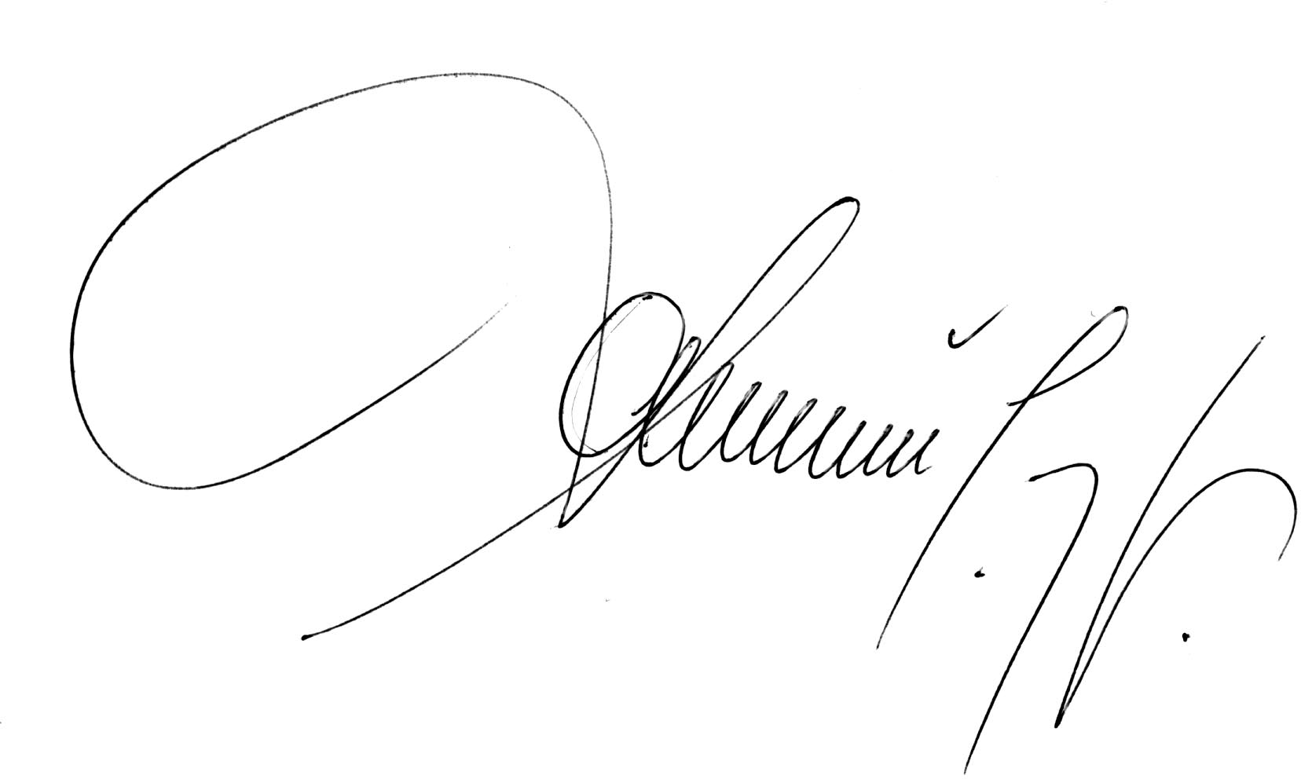

Václav Janoušek
jednatel společnosti

METALTEC-CZ, s.r.o.
Slunná 299, 261 05 Příbram V.
Office: Březohorská 253, 261 02 Příbram VII.
Česká republika

PROHLÁŠENÍ O SHODĚ:

Václav Janoušek V Příbrami dne 1. června 2001
jednatel společnosti

PROHLÁŠENÍ O SHODĚ
podle zákona číslo 22/1997 Sb.
Číslo: 01/2002
Vydává: METALTEC-CZ, s.r.o.
Slunná 299, 261 05 Příbram V
Office: Březohorská 253, 261 02 Příbram VII, Česká republika
IČO : 25687956
DIČ : 063-25687956

Prohlášení o shodě je vydáno na výrobek:
- Výrobek (typ): METAL CONDITIONER
- Značka - obchodní název: METALTEC-1
- Dovozce: METALTEC-CZ, s.r.o.
- Kód klasifikace produkce: 24.66.31, CPC 35431.1,HS/CN 3403, jk
1113 (x2 maziva plastická a ostatní maziva)
- Položka celního sazebníku 38112900 90

METALTEC-1 je v seznamu chráněných výrobků a služeb: (název, logo, produkt, obalová tech.)
- Ochrana známka produktu: METALTEC-1
METALTEC-1 METAL CONDITIONER
- Číslo přihlášky: 167222, 169308
- Číslo zápisu:
- Stav: Přihlašovaná
- Datum vzniku práva přednosti: 11.05.2001, 26.07.2001
- Datum podání: 11.05.2001, 26.07.2001
- Znění/reprodukce OZ: METALTEC-1
- Kód třídy výrobků a služeb: 1, 2, 4
(1) Chemické výrobky určené pro průmysl: zušlechťovač kovů, zejména chemicky upravená tekutina pro snížení tření u motorů, převodovek, rozvodových skříní, čerpadel, pump, kompresorů i jiných strojních agregátů. (2) Ochrana k ovových materiálů proti korozi: chemicky upravená tekutina
s určením na výrobky z kovů a slitin s využitím pro pokovování, dále snížení koroze u zbraní, munice a jiné bojo vé techniky a materiálu a sporto vních zbraní. (4) Průmyslové oleje, tuky a mazadla: chemické přísady a aditiva do tuků a mazadel, chemická aditiva do polymerů, konditioner pohonných hmot, rozpouštědla karbonů, antidetonační látky pro spalovací motory , deterdentní přísady do motorových benzinů, olejů, tuků, mazadel, paliv, pohonných látek, aditiva nechemická motoro vých paliv. Řezné a brusné kapaliny apod.
Majitel/přihlašovatel: METALTEC-CZ, s. r.o.
- Office: Slunná 299, 261 05 Příbram V
Březohorská 253, 261 02 Příbram VII, Česká republika
- Druh: Kombinovaná
- Datum zveřejnění:
- Datum zápisu: 11.05.2001, 26.07.2001
- Dovozce: METALTEC-CZ, s. r.o.
Slunná 299, 261 05 Příbram V
- Office: Březohorská 253, 261 02 Příbram VII, Česká republika

Prohlášení dovozce pro Českou republiku:

Dovozcem je firma: METALTEC-CZ, s.r.o., Slunná 299, 261 05 Příbram V., Office: Březohorská 253, 261 02 Příbram VII., Česká republika, Jednatel společnosti: pan Václav Janoušek, narozen 23. července, 1953

1. Popis a určení výrobku:

- METAL CONDITIONER
- S obchodním názvem - Metal Conditioner - METALTEC -1
- HI-TECH
- ANTI-FRICTION
- AUTOMATIC TRANSMISSION
- MANUAL TRANSMISSION
- GEARBOXES-DIFFERENTIALS TREATMENT

Metal Conditioner - MET ALTEC-1 je plně syntetický tekutý výrobek, snadno rozpustný v syntetických olejích a jiných tekutinách. Skládá se ze syntetických uhlo vodíků, uhlovodíků halogen deriváto vých, inhibitorů koroze a netradičných dodatků ke snížení bodu tuhnutí. Charakterizuje se vysokou molekulovou hmotností, chemickou a termickou stabilitou. Nezapočítává se do skupiny nebezpečných výrobků, neobsahuje škodlivé složky a neobsahuje žádná rozpouštědla s nízkou molekulovou stabilitou.

Metal Conditioner - MET ALTEC-1 je zušlechťovač kovů /METAL CONDICIONER / vysoké jakosti a je určen k úpravě třecích kovových ploch, zejména k zvýšení únosnosti mazacích vrstev, k snížení opotřebení a zlepšení odvodu tepla z třecích uzlů a zmenšení oxidační schopnosti kovů.

Tímto prohlášením dovozce podle zákona 22/1997 a podle Nařízení vlády ČR č.173/1977 Sb příloha 2, položka 59 potvrzuje:

- Shodu těchto vlastnosti: IČ, hustota, bod vzplanutí, kinematická viskozita, bod tuhnutí, ČKS, FALEX, (60 s), lb, barva, korozivnost.
- U uvedeného typu výrobku s těmito technickými normami: ČSN EN ISO 3675, ASTM D92,
ASTM D 445, ASTM D97, ASTM D 2783, MIL- L-63460D, ASTM D1500, ASTM 665, ČSN 65 6075.
- Bezpečnostní opatření pro manipulaci s výrobkem jsou uvedeny v technické dokumentaci výrobku.
- Předpoklady výrobce pro trvalé dodržování kvality výrobku ve výrobě
- 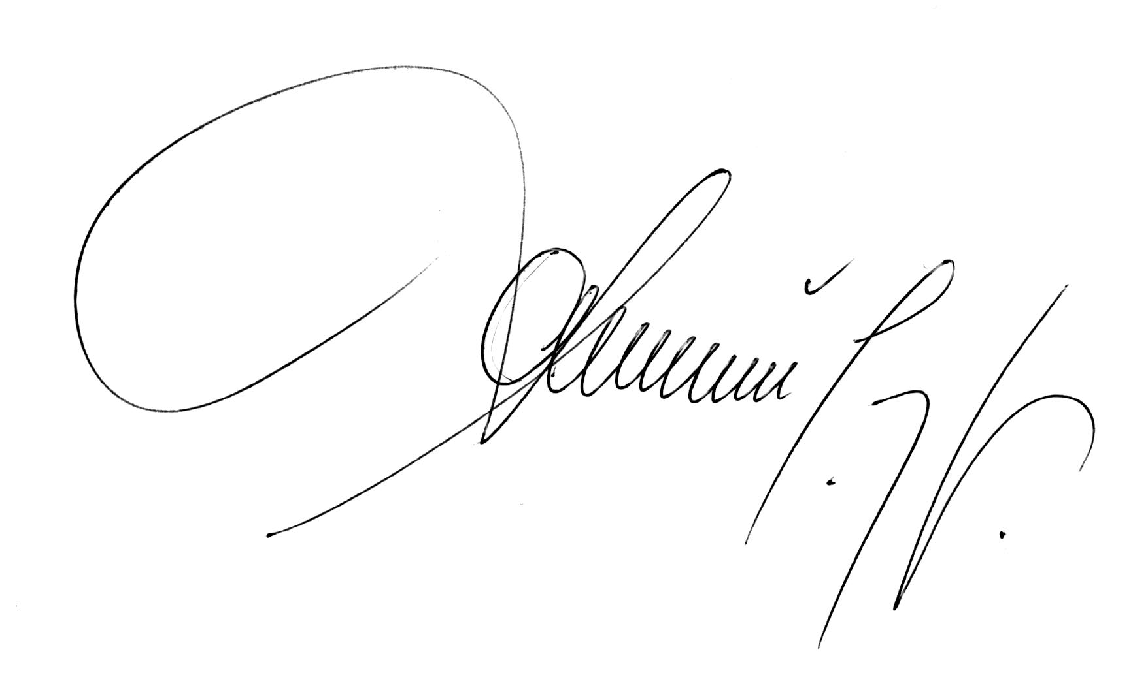Při dodržení těchto opatření je výrobek bezpečný a odpovídá stavu vědeckých a výzkumných poznatků v době uvádění na trh.

Václav Janoušek
jednatel společnosti

METALTEC-CZ, s.r.o.
Slunná 299, 261 05 Příbram V
Office: Březohorská 253, 261 01 Příbram VII
Česká republika

TABULKA I: FYZIKÁLNĚ CHEMICKÉ PARAMETRY A ZKUŠEBNÍ METODY:

Poř.číslo
Fyzikálně-chemické vlastnosti
METALTEC-1
Zkušební předpis
Poznámka

  - Vzhled
Vyhovuje
vizuálně 1)

  - Barva
3,5
ASTM D1500

  - Hustota (kg.m-3)
1 142
ČSN EN ISO 3675 ASTM D 1298 ČSN EN ISO 3104

  - Kinematická viskozita :
- při 38 °C/100 °F(mm2.s-1)
- při 40 °C/104 °F(mm2.s-1)
- při 99 °C/210 °F(mm2.s-1)
- při 100°C/212°F(mm2.s-1)

43,41
39,03
5,8
5,63
ASTM D 445

  - Bod zákalu (°C/°F)
-32/-25
ASTM D 2500

  - Bod vzplanutí v o.k.(COC)(°C), minimum

210

ČSN 65 6212

  - Bod hoření v o.k. (°C). minimum
235
ASTM D 92

  - Bod tuhnutí (°C/°F) maximum
-42/-45
ČSN 65 6072
ASTM D 97

  - Teplota samovznícení (°C) minimum
380
ASTM D 2155

  - Index srážení 0 ASTM D 91

  - Wear test (4 kuličkový) 1200 ot. 40 kg, 1 hod
(Grand Avg.0,059 Y-O Intercept=0,076)
při 75°C (167 °F)

0,91

  - Ukazatel opotřebení při zatížení (4 kul.)- bez zadření
(stopa poškození 100 kg)
    - se zadřením
(stopa poškození 620 kg)
    - zatížení sváru (svaření 800kg)

158,75
0,45 mm 1,53mm
ASDT D 2783

  - Ochrana proti korozi (rzi)
Splněno
ASTM D 665

  - Neutralizační číslo při
potenciometrické titraci
    - celkové číslo kyselosti

0,25

ASTM D 664

  - FALEX, (60 s), lb
750
MIL-L-63460D/par.4.7.

VÝSLEDEK ZKOUMÁNÍ MAZACÍCH VLASTNOSTÍ OLEJŮ
MODIFIKOVANÝCH NÍZKOTŘECÍ PŘÍSADOU - METALTEC-1:

Výsledek zkoumání mazacích vlastností olejů modifikovaných nízkotřecí přísadou
Metal Conditionerem - METALTEC-1 Mazací vlastnosti

Mazací
prostředek
Základní mazací prostředek
Základní mazací prostředek
+ METALTEC-1

Strojní olej AN - 68 Turbínový Olej TU - 32 Hydraulický olej HL - 32 Převodový olej Hipol 15 Kompresorový olej SP - 10 SuperUniversal CE/SF 15W/40 Parus G1480W/90
Lubinol 80L Castrol EPX 90
Castrol GTX5W - 40 mag. Elf.Sup.sportOW - 40 Renolin MRVG - 4 Transol 100
Shell Tellus
Pz/kg/ Ih/kg/ Pn/kg/ Pt/kg/
160 26,6 43 151,1
126 20,5 40 117,4
160 32,6 80 151,2
250 44,6 80 256,1
126 23,7 50 147,8
315 46,35 100 242,9
315 46,78 100 265,7
160 40,02 100 245,3
620 71,47 126 208,3
315 48,4 100 266,6
250 43,8 100 233,4
200 33,7 80 171,5
400 66,9 126 263,3
250 80 198,3
Pz/kg/ Lh/kg/ Pn/kg/ Pt/kg/
400 45,8 63 250,7
315 45,8 50 217,4
250 42,8 100 256,7
315 71,6 126 309,1
500 37,8 63 258,4
315 46,46 100 309
400 72,47 126 289,8
200 42,37 100 266,1
620 100,7 126 267,8
500 115,3 100 317,9
400 59,1 126 290,6
200 41,2 100 251,1
400 74,35 126 282,1
315 41,66 80 248,6

Srovnání výsledků zkoumání mazacích vlastností ložiskových maziv

LT - 43 160 24,46 50 170,9
LT - 4S3 200 38,4 80 195,1
METALTEC-3 400 63,2 126 320,6
MATALTEC-6 400 46,56 80 232,3
METALTEC-7 250 39,11 80 287,8

Poznámka: Pz - zatížení sváření
Ih - indikátor opotřebení při zatížení
Pn - největší nezadírající zatížení
Pt - zadírací zatížení.

Václav Janoušek
jednatel společnosti

METALTEC-CZ, s.r.o.
Slunná 299, 261 05 Příbram V
Office: Březohorská 253, 261 01 Příbram VII
Česká republika

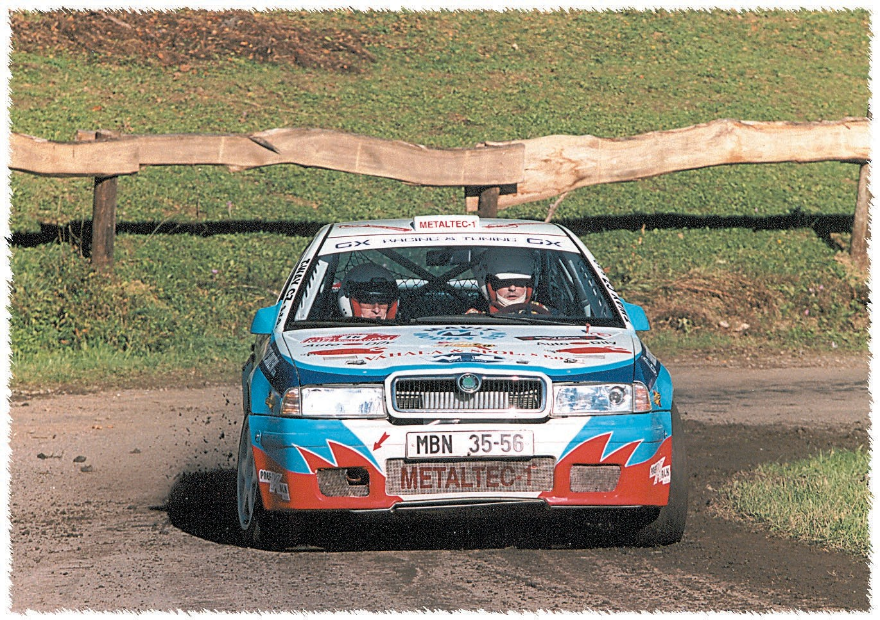

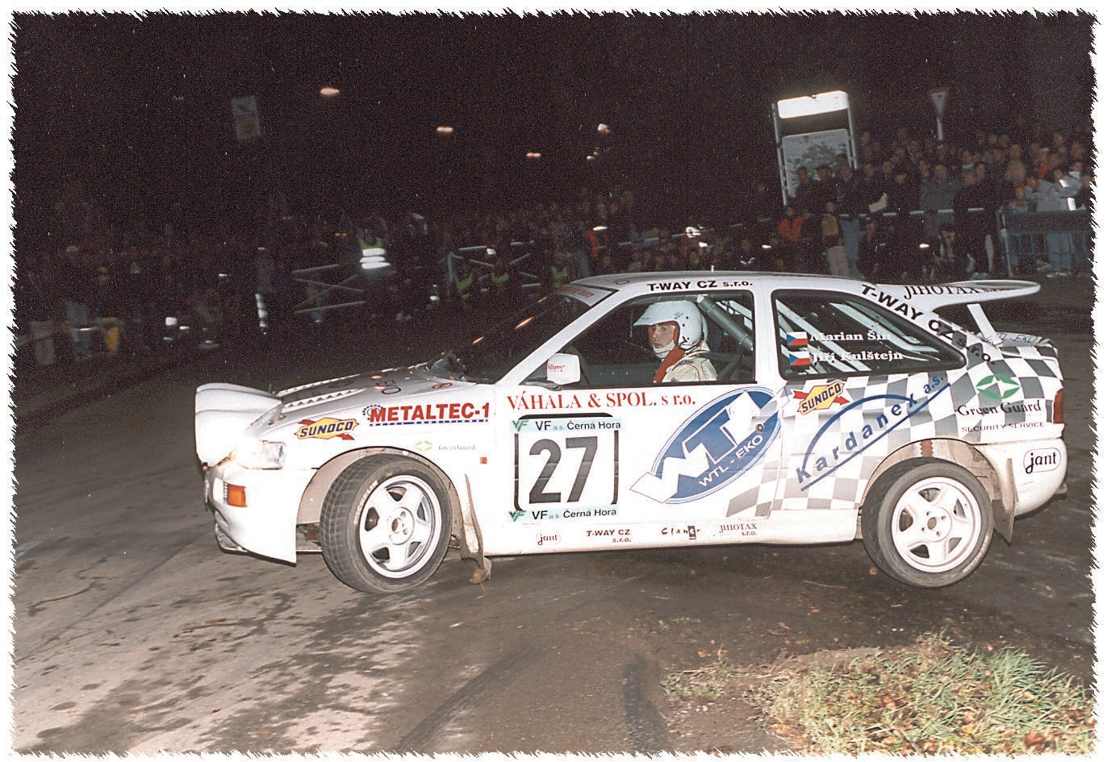
Marian ŠÍN Jiří KULŠTEJN

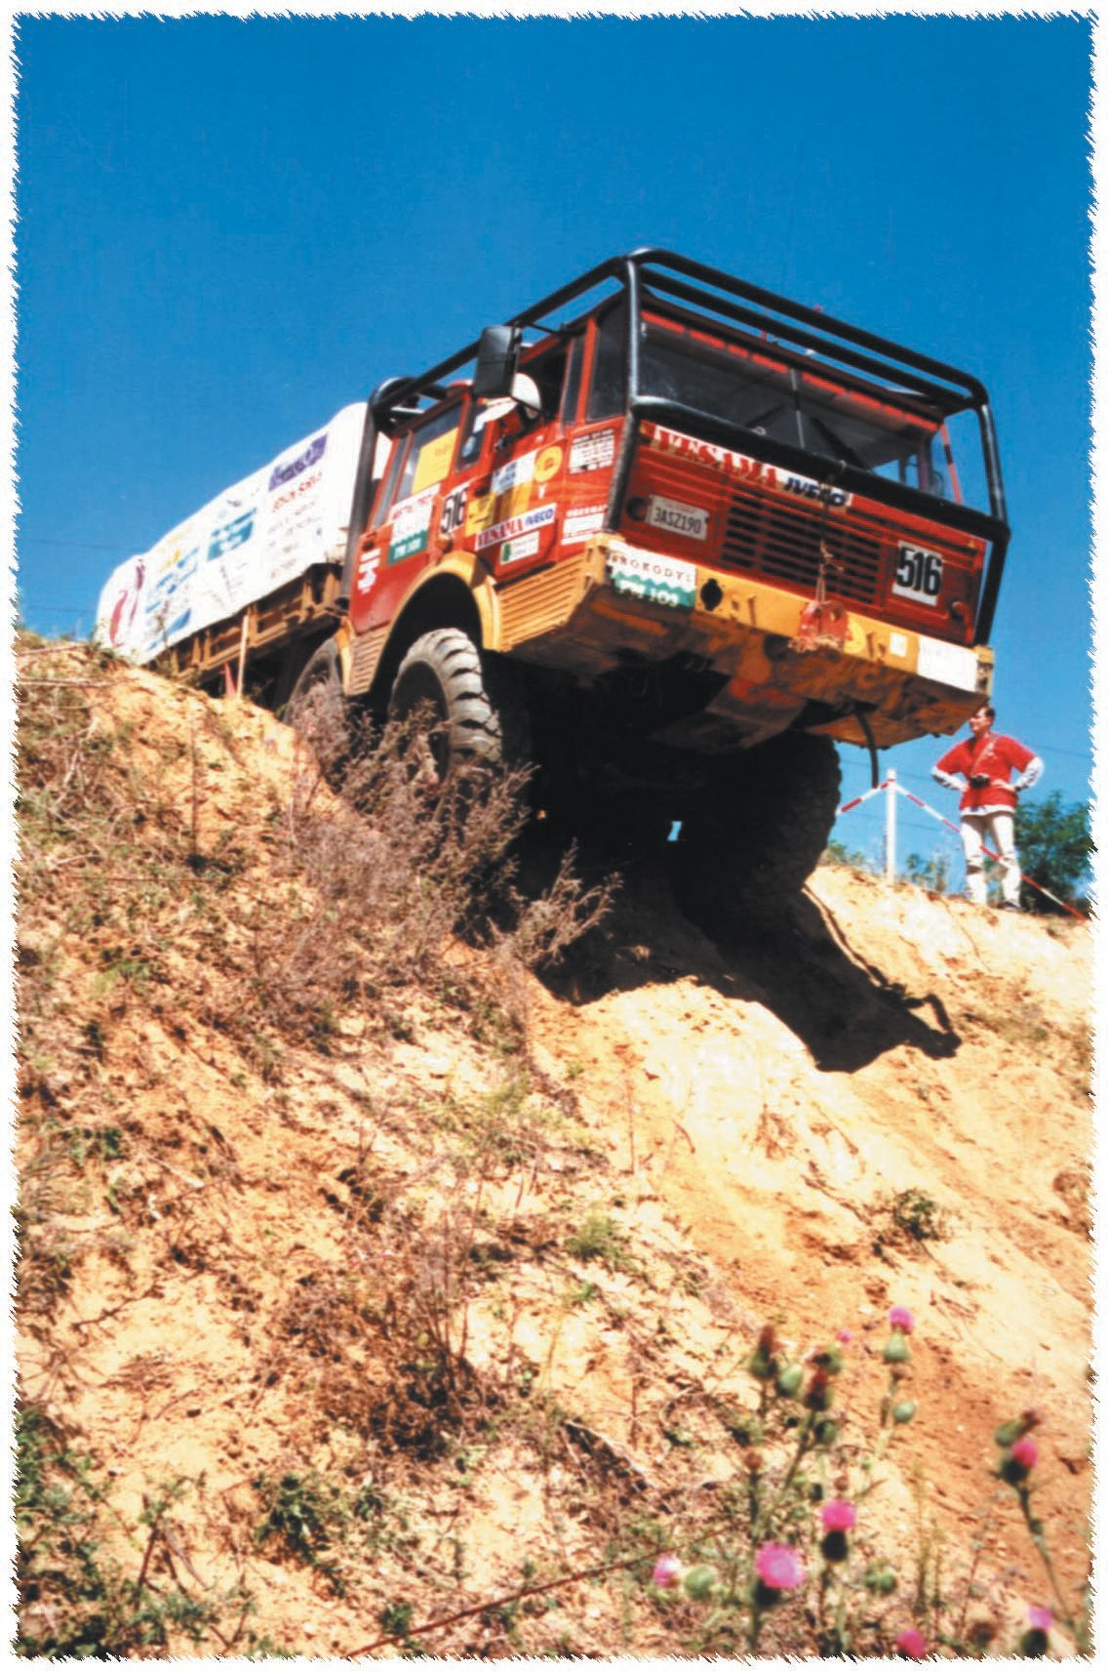TATRA 8 x 8 KOLOS ROMAN NAKLÁDAL

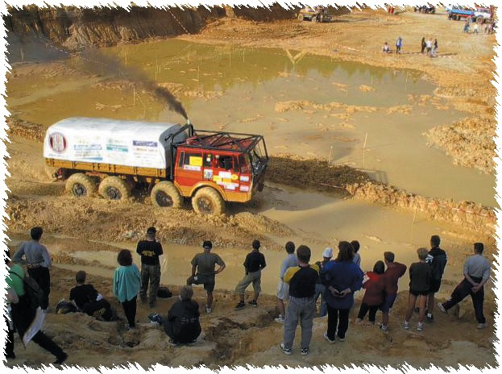

Vážený pane,

dovolte mi, abych Vás seznámil s dalšími svými poznatky použití přípravku METALTEC-1.

Přípravek METALTEC-1 mám aplikovaný v motorovém oleji, v převodovém oleji automobilu Š-120L r.v. 1979.
Motor má ujeto (po větší opravě) již cca 30.000 km, z toho najeto na plyn 25.000 km. Převodovka původní s ujetými cca
183.000 km.
Po aplikaci přípravku do motorového oleje je již najeto 7.000 km, v převodovce 2.800 km. Motor jde pravidelněji, je méně hlučný, studený motor po startu na sytič a rozjetí na 1. převodový stupeň po vyřazení sytiče z činnosti a přeřa- zování na vyšší rychlostní stupeň bez problému reaguje na sešlápnutí plynového pedálu, bez škubání, trhání či jiných nepříjemností. Při orientačním měření spotřeby plynu před použitím přípravku METALTEC-1 byla spotřeba plynu kolem 9,8 l / 100 km, nyní se pohybuje orientační spotřeba kolem 8,7 až 9,0 l / 100 km. Je evidentně nižší spotřeba a já na jednu plyno vou nádrž "najedu" více km. Záznamy o spotřebě si vedu již několik roků a tak mohu posoudit. Podotýkám, že služebně ujedu za měsíc cca 5 až 6.000 km a to jak na dálnici, tak i na vedlejších silnicích naší Vysočiny a věřte vážený pane, že na dálnici i ostatních komunikacích, je-li to možné jezdím většinou více než je povoleno. Při dodržování předepsaných rychlostí a méně "těžké" noze by jistě byla spotřeba mnohem a mnohem nižší, že "jde" motor mnohem lehčeji jsem poznal i z toho, že po ubrání plynu je brzdící účinek motoru menší. Také řazení rychlostí (hlavně při řazení 1 rychlostního stupně pro rozjezd), je méně problematické, nechci-li přímo říci, že letité problémy ustaly.
Jak jsem již uvedl ve své minulé zprávě, ihned po aplikaci se zvedly otáčky ze 650 na cca 1.150 ot./min. Elektronicky měřeno, byly otáčky sníženy na 500 ot./min. Nyní opět vystoupily otáčky na 700 ot./min. Motor se tak nehřeje.

Dále jsem aplik oval přípravek METALTEC-1 do syno va Trabantu, letitý výrobek asi z třetí ruky, neznámo kolik najeto, "GO" motoru a převodovky jsme si dělali se synem sami. Nižší hlučnost, snadnější řazení rychlostních stupňů. Zatím s přípravkem ujeto 250 km.

A, aby byl experiment úplný, tak jsem aplikoval METALTEC-1 do převodovky mopedu Stadion 22 a motocyklu ČZ 150 r.v. 1951 v původním stavu převodovky, obě motorky s ujetým neznámým počtem kilometrů. Oba motocykly mají přípravek i v benzínové směsi.
Moped - velmi se snížila hlučnost jak samotného motoru, tak i převodovky, motor pracuje na velmi malé volnoběžné otáčky a pravidelně. Snížení hlučnosti mě opravdu velmi překvapilo, mohu bez nadsázky říci, že jsem toto nečekal. Také jsem provedl ošetření řetězu, který již má svůj zenit za sebou, při jízdě z kopce a vypnutém motoru jsou slyšet jen odvalující se pneumatiky, známé a zdaleka slyšitelné hrčení řetězu se ztratilo. Prozatím najeto cca 120 km (používám na cestě do garáže, nakoupit, dovoz kojenecké vody od pramene z lesa atp .). Měl jsem obavy, zda-li spojka v olejové lázni nebude prokluzovat, můj subjektivní dojem je, že naopak lépe zabírá.
Motocykl snadnější start (byly vždy problémy), snadnější řazení rychlostních stupňů, nižší hlučnost (i když ne
tak výrazná jako u mopedu), ale prozatím najeto 60 km. Vážený pane,
Pokud by jste chtěl mé poznatky publikovat, použít jako text reklamních materiálu, dejte mě zprávu a není z mé strany problém. Jen bych chtěl mít ke schválení text před vytištěním.

Budete-li pořádat další ukázky, je možné předběžně počítat s mojí účasti, budete-li mít zájem a dovolí-li mě to moje časové zaneprázdnění.

Ještě jednou bych Vám chtěl poděkovat za pozvání k prezentaci do Jínců, bylo vše velmi dobře připraveno jak z Vaší strany, tak i ze strany V ašich hostů a i armády, která předvedla své klady. Pokud by si všechny útvary a všichni velitelé vedli alespoň tak, jak v Jíncích, nejsou mé daně do armády investovány zbytečně.

Jakmile bude přípravek v prodeji, dejte mě prosím zprávu, zašlu objednávku, několik mých známých (prozatím
7 osob) projevilo zájem alespoň o jedno balení METALTECu-1.

Těším se na Vaší odpověď.

S pozdravem

Ivan M A Ř Í K
(podpis v.r.)

Brno dne 12.12.2001
Vážený pane Janoušku,

omlouvám se, že používám tuto internetovou formu dopisu, ale je to pro mne snažší, vzhledem k tomu, že jsem v zahraničí a také, že používám klávesnici bez českých znaků. Jsem uživatelem produktu METALTEC-1 v automo - bilovém motoru i v převodovce přibližně již déle než rok.
Musím ocenit výborné vlastnosti tohoto výrobku nejen z běžného provozu, ale především po poslední zkušenosti.
Měl jsem vozidlo FELICIA 1.6 (72 kW) na pravidelné prohlídce a ošetření po 60 000 km a servis po vypuštění oleje z převodovky "opomenul" nalít novou náplň. S takto "připraveným" vozidlem jsem absolvoval 1 800 km, z toho 1 200 km v jednom 'zátahu' (dálk ová jízda do Holandska) a musím ocenit, ze převodovka se ani při téměř trvale jízdě rychlosti 150-160 km v hodině po německých dálnicích nezadřela a díky METALTECu-1 snad nedošlo k daleko horším či přímo tragickým následkům. Prvních 400 km bylo najeto na kratších vzdálenostech a poměrně nezkušeným řidičem (řidičkou), kdy se ani nedalo poznat, že něco není v pořádku.
Převodovka se ale při dlouhé jízdě přehřívala (což je bez olejové náplně a tudíž i neadekvátním chlazení celkem evidentní), a tak se stalo, že občas vypadával pátý převodový stupeň, či se obtížněji řadilo a vlastně teprve tehdy se zjistila ta katastrofální chyba servisu, které se dopustil nenalitím olejové náplně. Změnil se také hluk od motorové části, ale v hluboké noci uprostřed Německa se nedalo celkem nic jiného dělat než prostě jet dál, pokud to půjde. Po telefon- ické konzultaci se servisem bylo dohodnuto, že si doliji olej sám a absolvuji zpáteční cestu do ČR, aby se pokud možno neplatily vysoké náklady za prohlídku a případnou opravu převodovky v zahraničí. Po zkušenostech (bohužel velmi neblahých) s českými automobilovými servisy mi bylo jasné, že tuto fatální chybu servisu budu muset ještě dokazovat. Do převodovky jsem tedy nalil přesně odměřenou dávku oleje (pouze 1 l, který jsme pak opět naměřili při vypuštění), protože jsem nevěděl zdali tam vůbec nějaký je či není, protože kdyby byla převodovka standardně doplněna, pochybuji o průběhu dokazování, že chybu způsobil servis. Takto jsem absolvoval dalších 1250 km, kdy se již kromě trochu jiného hluku neprojevovalo ani občasné "vypadávání" rychlosti. Servis chybu uznal a provedl opravu převodovky výměnou všech ložisek, synchronu a kolečka pátého převodového stupně. Tolik tedy na ocenění produktu METALTEC-1 dodá- vaného Vaší firmou a jeho vskutku obdivuhodných vlastnostech.

Nyní mám ještě několik dotazů, zdali nemáte zkušenost v následující záležitosti. Přestože nedošlo k zadření převodovky, evidentně byla přehřátá a mám obavy z popuštění kalených dílů v převodovce. Servis odmítl výměnu celé převodovky a souhlasil pouze s její opravou a již výše uvedenou výměnou dílčích části. Po takovéto opravě byla ab- solvována další dlouhá jízda bez problému, ale začal se projevovat odlišný hluk při čtvrtém převodovém stupni, který nebyl měněn a mám tedy obavy z výše uvedeného popuštění kalených částí a tím pádem ze snížené životnosti převodovky jako celku. Zdá se, že servis opět tento problém uzná, ale nevím, kdy se projeví další problém s jiným převo- dem. Pokud máte nějakou zkušenost s podobným případem, byl bych rád, pokud se se mnou podělíte a předem děkuji. Při rychlé odpovědi mám šanci asi na servis přitlačit či přímo kontaktovat ŠKODA Auto M.Boleslav jak o výrobce a informovat je o "skvělé" práci autorizovaného servisu a požádat je o pomoc při řešení této záležitosti.

METALTEC-1 používám i v jiných drobných aplikacích a jsem s ním velice spokojen. Mám zájem o nákup nového balení 12 ks nebo 5 l balení (ještě se musím rozhodnout) a četl jsem o výrazných slevách (30 až 50 %) n- abízených americkým producentem. Chystají se tyto slevy po 1.lednu 2002 také u nás? Dále budu mít zřejmě zájem o balení GLITTER STARu. Můžete mi poslat nějaké doplňkové informace, protože Vaše webová stránka ještě nefunguje. Předem děkuji.
S pozdravem a přáním dalších úspěchů Vaší firmě Jiří MOC
Chodska 2828/ 19 H
612 00 Brno

Možno se podívat na www stránky :
- http://www.tuareg.cz
- http://www.motordesing.cz
- http://www.minibike.it/NEWS.HTML

http://www.pocketbike/italnews/index.htm

Kdo nevěří, že píšeme a uvádíme pravdu, ať se podívá ! ! !

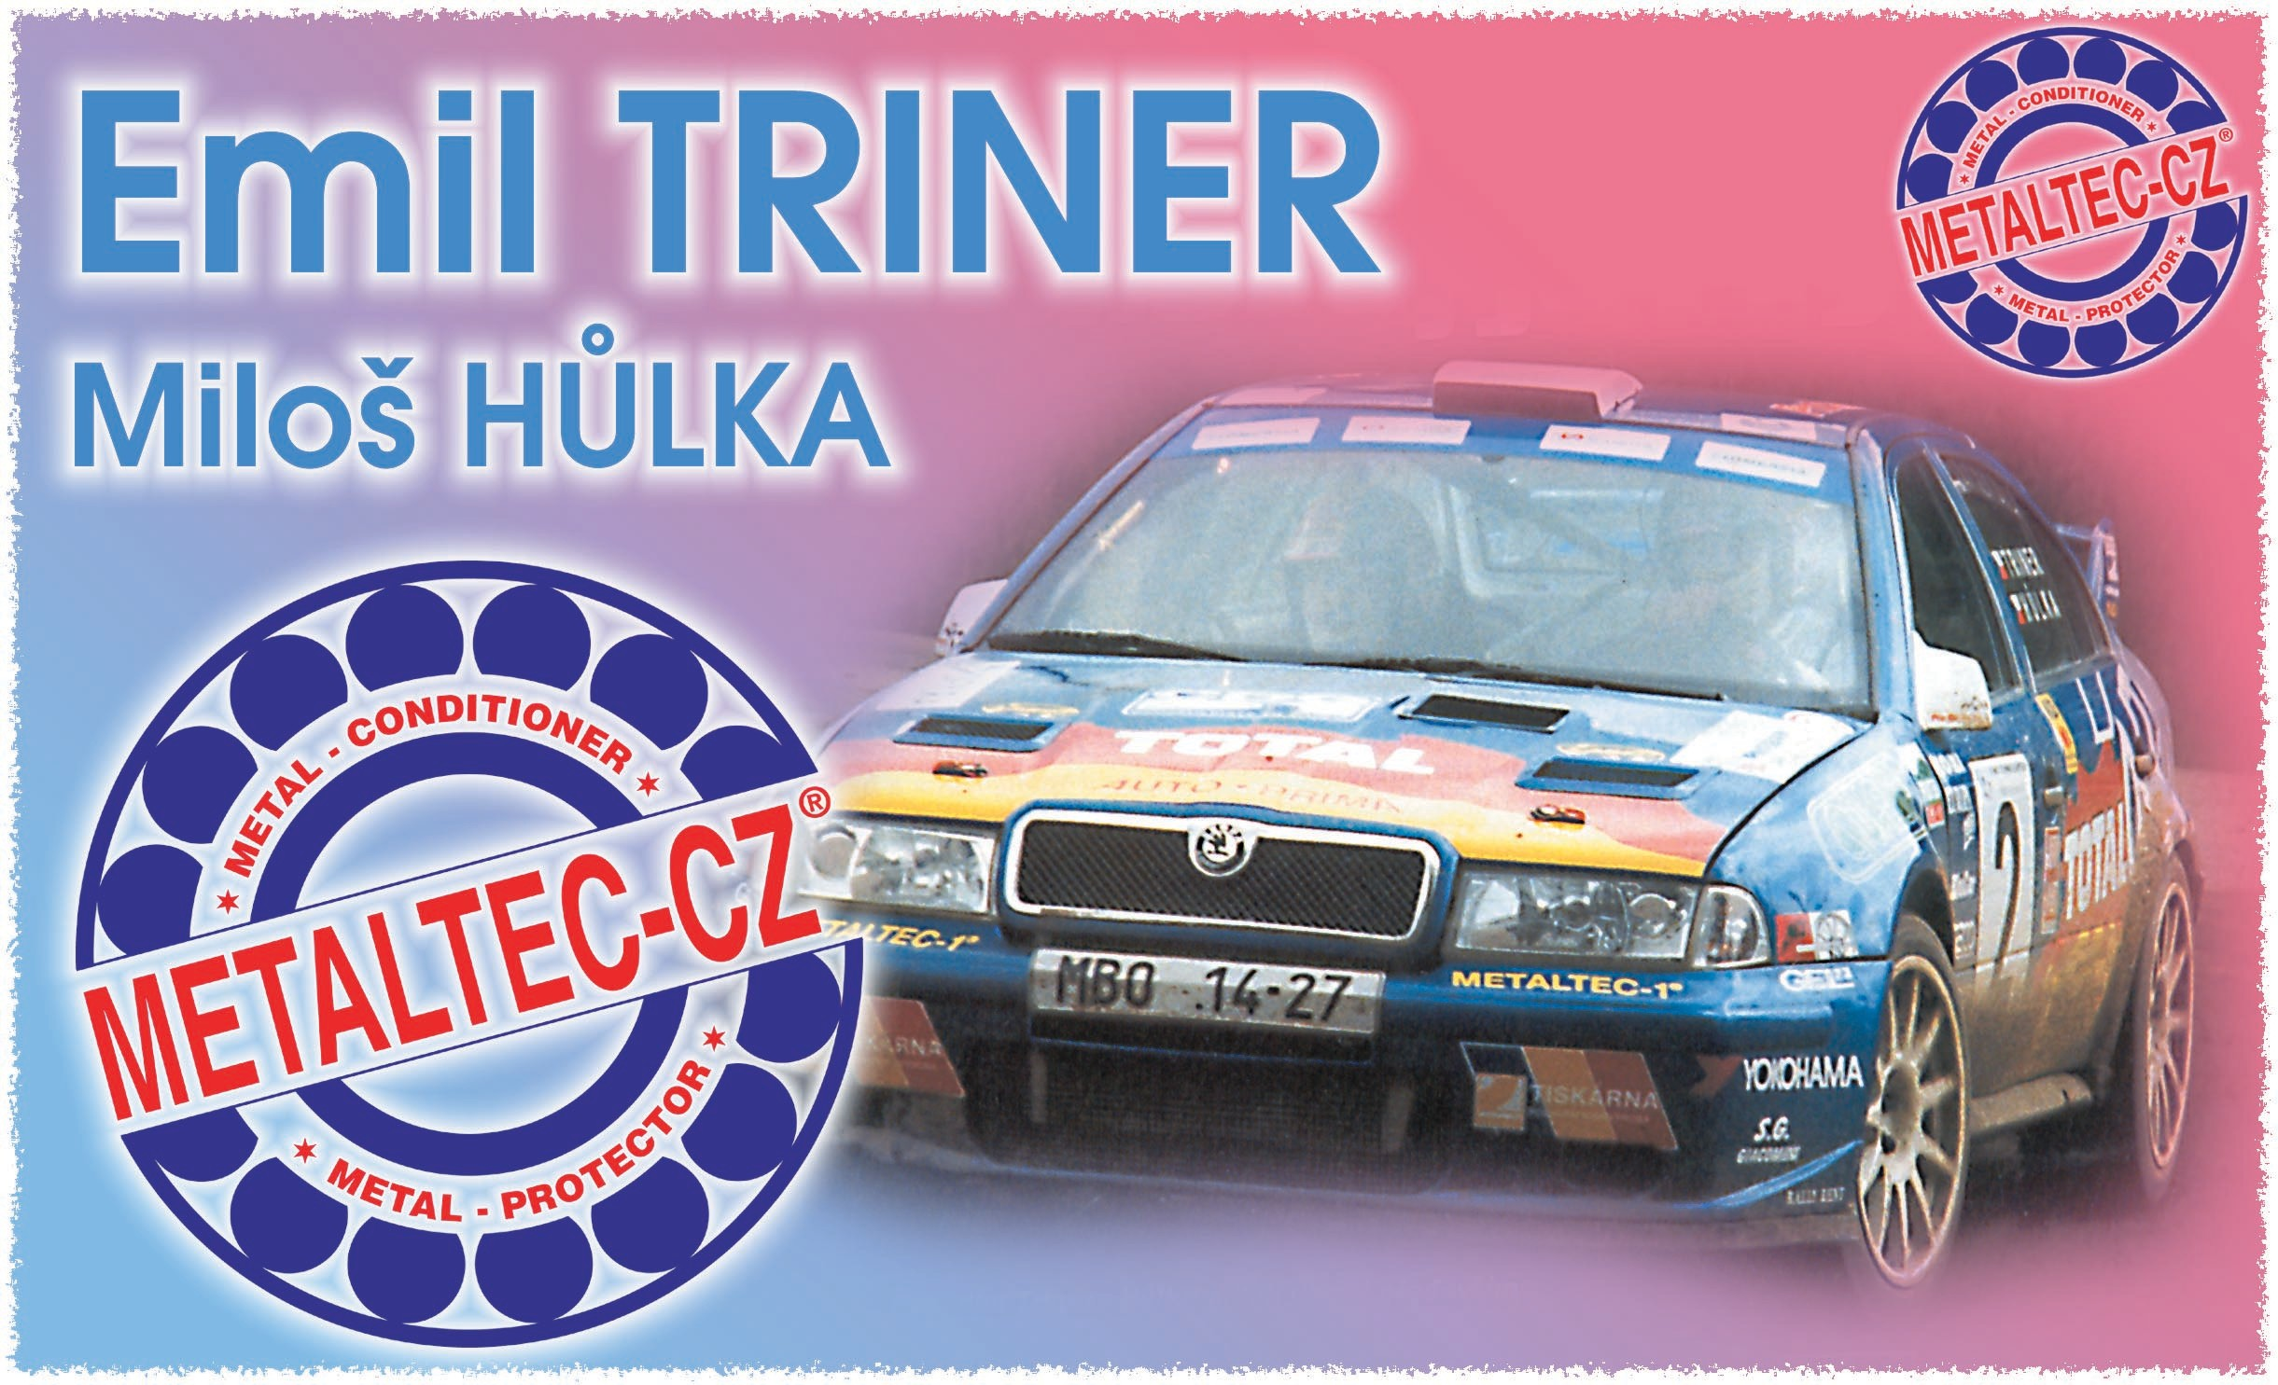MISTROVSTVÍ ČR - POHÁR ÚAMK
MOTOR TEAM STLOUKAL - RACING SERVIS PŘÍBRAM

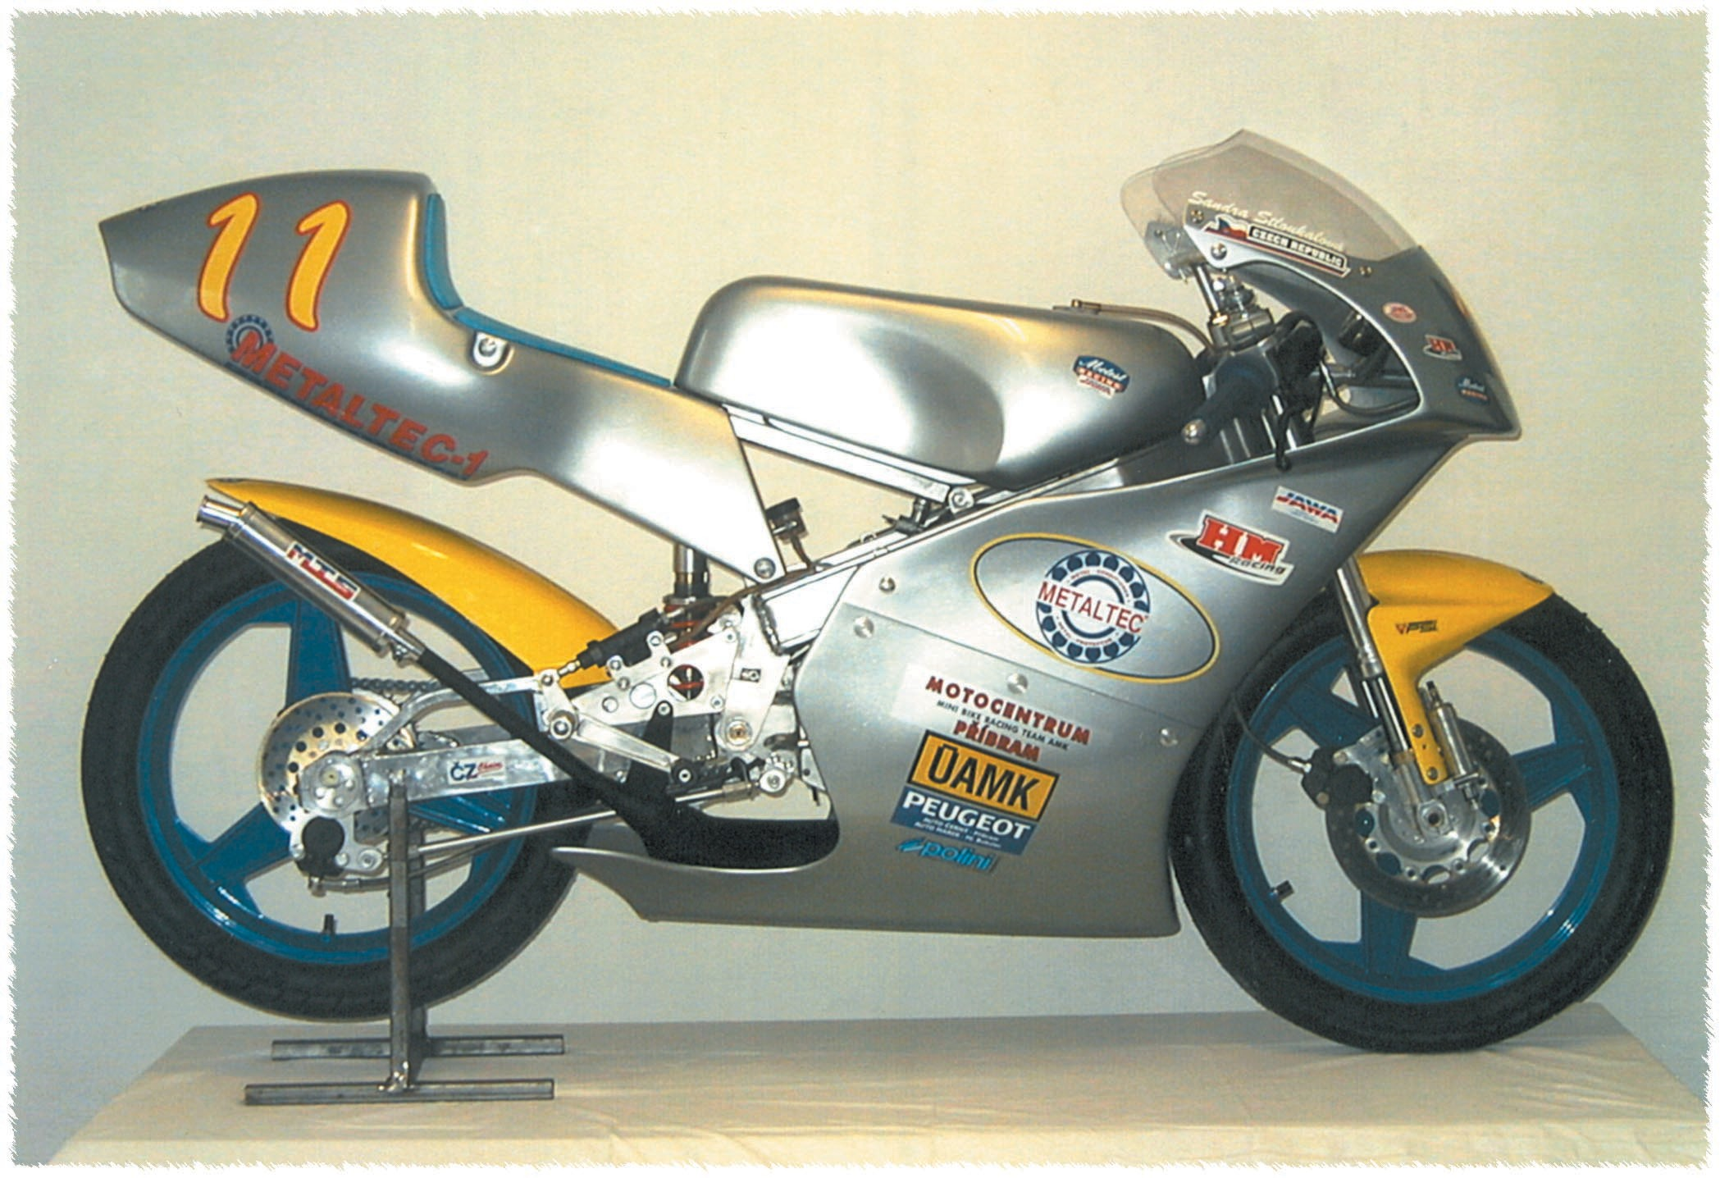
Sandra Stloukalová

